**第一周**

**模拟电子电路实验概论（第 1 章节）**

教师授课为主，主要内容包括:

1、 实验目的、意义及学习方法；

2、 模拟电子电路实验的基本要求；

3、 实验电路的设计及调试；

4、 仪器设备熟悉（包含稳压电源、万用表、信号源、示波器、易派）

5、 模拟电子电路实验的基本测量方法

1

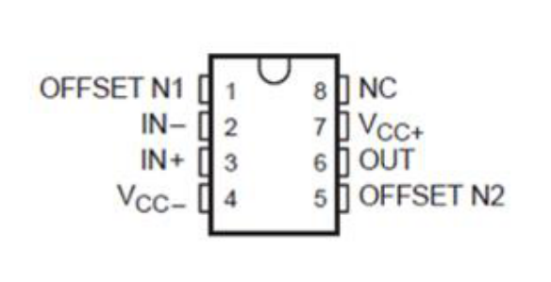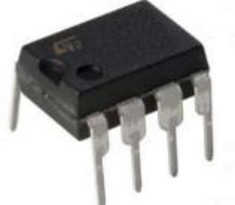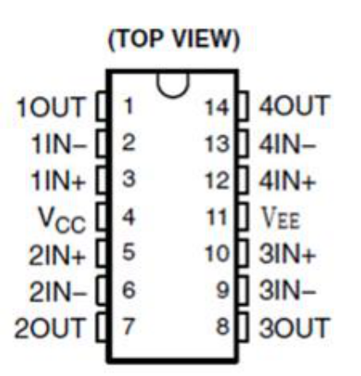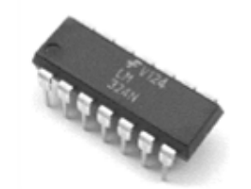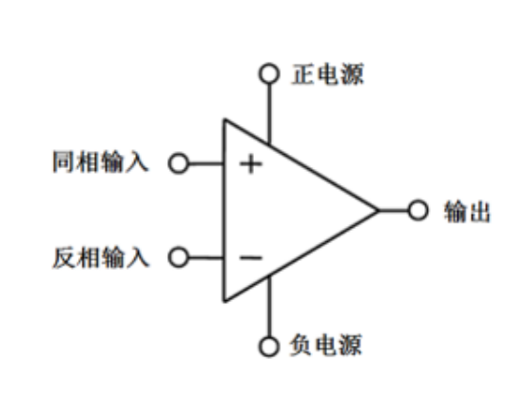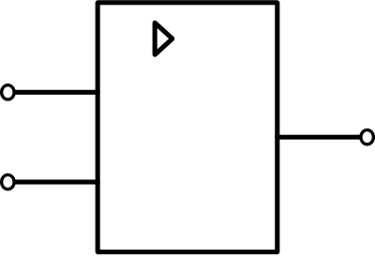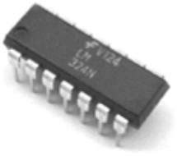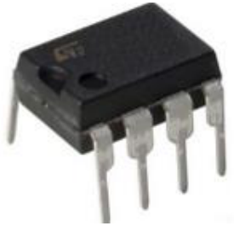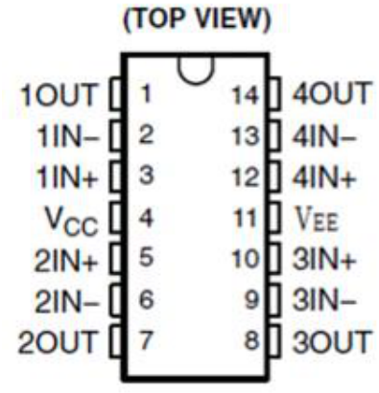

**第 2 周**

**2.1 基本比例放大电路**

一、实验目的

1、 理解运算放大器基本参数的意义，并能正确选择和使用运算放大器；

2、 熟悉运算放大器构成反相、同相比例放大电路的基本结构；

3、 掌握基本比例放大电路的性能指标和电路参数之间的关系；

4、 掌握放大电路交、直流特性的测量方法；

5、 掌握放大电路最大输出电压、最大输出电流的测量方法；

6、 掌握比例放大电路的故障检查和排除方法；

7、 掌握基本比例放大电路的设计及电路调试方法。

二、实验原理

1、基本概念

运算放大器，简称运放，是一种高电压增益、高输入阻抗、低输出阻抗的直接耦合多级

放大器，是模拟电子电路中应用很广泛的器件，如常用的 μA741 单运放，就是在一片芯片

内只包含 1 个运放，如图 2-1-1（a）所示，而常用的 LM324 是四运放，即在一片芯片内包

含 4 个运放，如图 2-1-1（b）所示。运放的电路符号在欧美等国用的是三角形的符号，如图

2-1-1（c）所示，有两个输入端和一个输出端，两个输入端分别叫同相输入端和反相输入端，

正负电源端有时候隐藏不画，我国的国标符号是一个方形，如图 2-1-1（d）所示。

（a） μA741 引脚图和实物图 （b） LM324 引脚图和实物图

|  |  |  |  |  |
| --- | --- | --- | --- | --- |
| *Ui* | *U*- | - | + | *Uo* |
| *U*+ |
| + |

（c） 欧美运放符号 （d） 国标运放符号

图 2-1-1 运算放大器外形及符号

由于运算放大器具有很高的开环差模电压增益，要使其稳定工作在线性区，一般都必须

加深度负反馈电路。

工程设计与分析时，一般都把运算放大器当成理想器件，即把运放的各项技术指标理想

化。如表 2-1-1 中理想参数所示：如开环差模电压增益无穷大，输入电阻无穷大，输出电阻

2

为零，共模抑制比无穷大，带宽无穷大，失调、温漂、内部噪声等均等于零。

理想运算放大器线性应用的两个重要特征是：

|  |  |  |  |  |  |
| --- | --- | --- | --- | --- | --- |
| （1）虚短：*U* |  |  | *U* | − | 。即运放的同相输入端和反相输入端的电位相等，就像短路一样， |

但却不是真正的短路，所以叫“虚短”；

|  |  |  |  |  |  |  |
| --- | --- | --- | --- | --- | --- | --- |
| （2）虚断： | *I*  | 0 | ， | *I*  | 0 | 。即运放的同相输入端和反相输入端的输入电流为零，就 |

像断路一样，但却不是真正的断路，所以叫“虚断”。

这两个重要特征大大简化了运算放大器在线性状态下的分析设计，虽然实际运放不能达

到完全“理想”的条件，而只能是渐渐地趋于这些“理想”条件，也就是说 “理想运放”

是不存在的。实际运放和理想运放总存在着“偏差”，如表 2-1-1 中实际运放 μA741C 参数值

所示：实际运放的开环差模电压增益不是无穷大，而是一个有限值；如实际运放的输入电阻

不是无穷大；输出电阻不可能为零；失调电压、失调电流、温漂、噪声等不是零；共模抑制

比、频带宽度不是无穷大，而为有限值；以及最大输入/输出电压、最大输出电流的限制等。

随着集成电路技术的发展，在某一项或某几项集成电路的性能方面，实际集成运放越来

越接近理想集成运放，但无论如何，实际集成运放和理想集成运放都会存在“偏差”，只不

过不同的运放，“偏差”程度不同而已。

虽然实际运放参数不可能达到理想值，但只要在应用中合理选择运放型号和其它元器件

参数，在大多数情况下，按照理想运放分析计算的结果和实际测量数据之间的误差还是比较

小，在很多应用中基本能达到工程设计的误差要求。

表 2-1-1 理想运放与实际运放对比表

|  |  |  |  |  |
| --- | --- | --- | --- | --- |
| 参数名称 | | 理想参数值 | μA741C 参数值 | 参数意义及设计时应该如何考虑 |
| 直  流  参  数 | 输入失调电压 *U*IO | 0 | 典型值 1mV  最大值 6mV | 在输入电压为 0 时，为使输出电压  为 0，在输入端加的补偿电压 |
| 输入偏置电流 *I*IB | 0 | 典型值 80nA  最大值 500nA | 为保证运放输入级放大器工作在  线性区所必须输入的一个直流电  流，为放大器提供直流工作点 |
| 输入失调电流 *I*IO | 0 | 典型值 20nA  最大值 200nA | 在输入电压为 0 时，为使输出电压  为 0，在输入端提供的补偿电流 |
| 共 模 抑 制 比  CMRR | ∞ | 最小值 70dB  典型值 90dB | 运放差模信号电压放大倍数*A*ud与  共模信号的电压放大倍数 *A*uc 之  比 |
| 开环差模电压增  益 *A*VD | ∞ | 200V/mV | 运放在没有反馈的情况下，输出  电压除以同相端和反相端之间的  电压差 |
| 输 出 电 压 摆 幅  *U*OM | 无限 | 最小值±12V  典型值±14V  （RL=10kΩ） | 正负输出电压的摆动幅度极限 |
| 差模输入电阻 *R*I | ∞ | 最小值 0.3MΩ  典型值 2MΩ | 输入差模信号同相端与反相端之  间的等效电阻值 |
| 输出电阻 *R*O | 0 | 典型值 75Ω | 输出端的等效电阻 |
| 交 | 增益带宽积 GBW | ∞ | 1MHZ | 增益和带宽的乘积 |

3

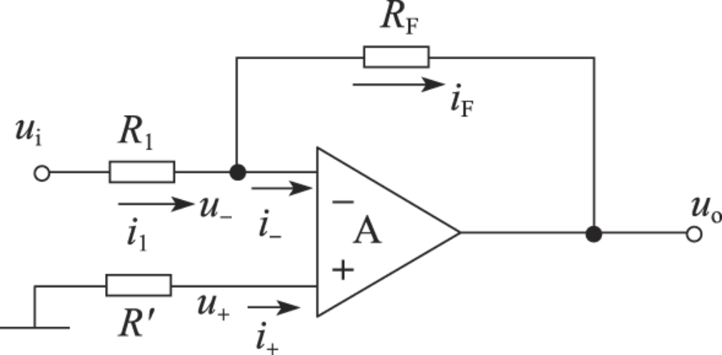

*u*

F

1

1

*o*

|  |  |  |  |  |
| --- | --- | --- | --- | --- |
| 流  参  数 | 转换速率 *S*R | ∞ | 典型值 0.5V/μS | 运放接成闭环条件下，将一个大  信号（阶跃信号）输入到运放的输  入端，从运放的输出端测得的上  升速率 |
| 最大共模输入电  压 *U*ICR | 无限制 | 最小值±12V  典型值±13V | 同相端与反相端承受的最大共模  信号电压值。超过这个值运算放  大器的共模抑制比会显著下降，  放大功能会受到影响。 |
| 最大输出电流 *I*OS | 无限制 | 典型值±25mA  最大值±40mA | 运算放大器输出的电流峰值。 |
| 最大正电源电压  VCC，最大负电源  电压 VEE | 无限制 | +18V  -18V | 运算放大器最大正负电源电压，  也可以用±VCC 表示。 |

注：1）μA741C 参数值在室温 25℃，电源电压±15V 条件下

2）实验中使用的集成运放 μA741 或 LM324 的详细数据手册可以查阅相关资料。

2、反相比例放大电路

利用运算放大器构成的基本反相比例放大电路如图 2-1-2 所示。

图 2-1-2 反相比例放大电路

图 2-1-2 中，*R*1为输入电阻，*R*F为反馈电阻，确保运放构成的电路工作在线性状态。*V*CC

为运放工作的正电源，*V*EE为运放工作的负电源，一般情况下运放都是在正负双电源情况下

工作。*R*1的取值应远大于信号源的内阻，也要远小于运放的输入电阻。反馈电阻 *R*F值一般

为几千欧至几百千欧，*R*F 太大容易产生较大的噪声与漂移。同相端与地之间接的电阻也叫

平衡电阻 *R*P，其阻值一般选 *R*1和 *R*F的并联值。*R*L为负载电阻，一般不可以太小，否则受

运放最大输出电流限制，输出电压值被强制限幅，不满足比例运算。

如果把运放当成理想器件，利用“虚短”和“虚断”特性分析可知，

|  |  |  |  |  |  |  |  |
| --- | --- | --- | --- | --- | --- | --- | --- |
| 反相比例放大电路的放大倍数为： | | | | | *A* |  | *R* |
| *R* |
| 输入电阻： | *Ri* |  | *R* | |
| 输出电阻： | *R*  | | | 0 |

3、同相比例放大电路

4

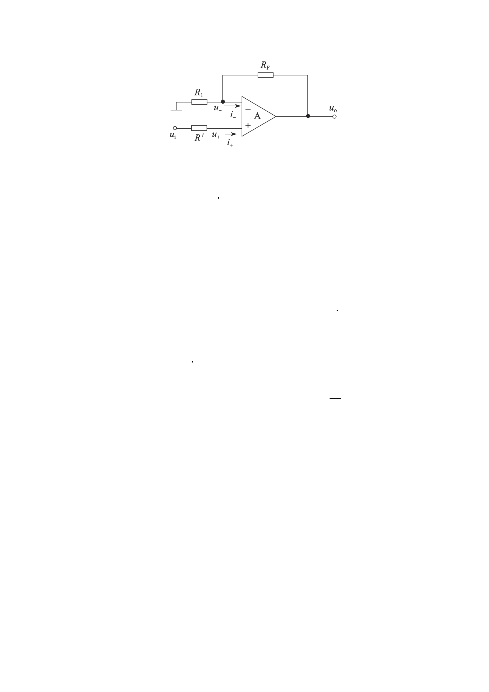

*u*

F

1

*o*

10

*o*

10

*o*

*R*

2

1

1





1





1





1





1

F

F

F

F





1

F

F

p

1

p

1

F

图 2-1-3 同相比例放大电路

运算放大器构成的同相比例放大电路如图2-1-3所示。如果把运算放大器当作理想器件，

利用“虚短”、“虚断”特性分析可以得到：

|  |  |  |  |  |  |
| --- | --- | --- | --- | --- | --- |
| 同相比例放大电路的放大倍数： | | | *A* | 1 | *R* |
| *R* |
| 输入电阻： | *Ri*  | |
| 输出电阻： | *R*  | 0 |

三、实验内容

1、实验要求

|  |  |  |  |  |  |  |  |  |  |  |  |  |  |  |  |  |
| --- | --- | --- | --- | --- | --- | --- | --- | --- | --- | --- | --- | --- | --- | --- | --- | --- |
| 用运算放大器设计一个反相比例放大电路，要求其放大倍数 | | | | | | | | | *Au*  | | | | ，输入电阻 | | | |
| *Ri*  | 10k ，输出电阻 | *R*  | 1k。 | | | | | | | | | | | | | |
| 根据实验要求：放大倍数 | | | | *Au*  | ，输入电阻 | *Ri*  | 10k ，输出电阻 | | | | *R*  | | | | 1k，所 | |
| 以选择图 2-1-2 反相比例放大电路，然后具体确定参数，只要选择： | | | | | | | | *R*  | | 10 | | ， | | *R*  | | 10k |

就可以满足设计要求，可以有多种选择，如可选：

|  |  |  |  |  |  |  |  |  |  |  |  |  |  |  |  |  |  |  |  |  |  |  |  |  |  |
| --- | --- | --- | --- | --- | --- | --- | --- | --- | --- | --- | --- | --- | --- | --- | --- | --- | --- | --- | --- | --- | --- | --- | --- | --- | --- |
|  | *R* |  | | 10k | |  | *R* |  | | 15k | |  | *R* |  | 20k |  | |  | *R* |  | | 100k | | |  |
|  |
|  | 100k | |  |  | 150k | |  | 200k | |  |
| *R* | |  | | 1M |  | |
| *R* | *R* | *R* |

一般而言，小阻值电阻可以流过较大的电流、具有良好的频率特性，但相对功耗也将增

大；而大阻值电阻功耗虽然较小，但会带来较大的噪声以及有可能引起 PCB 的漏电流等，

太大的阻值也会导致不能满足运放的理想化条件。

|  |  |  |  |  |  |  |  |  |  |  |  |  |
| --- | --- | --- | --- | --- | --- | --- | --- | --- | --- | --- | --- | --- |
| 所以本设计可选： | | | |  | *R* | | |  | | 10k | | |
| *R* | |  | | 100k | | |  |
| / / | *R* | | | |  | 10k | |
| 平衡电阻： | *R* |  | *R* | |

就可以达到实验性能指标的要求。

平衡电阻 *R*p的作用，是考虑到真实的运算放大器具有输入偏置电流，为了减少输入偏

|  |  |  |  |  |  |  |
| --- | --- | --- | --- | --- | --- | --- |
| 置电流造成的运算误差，一般会加上一个平衡电阻，且取 | *R* |  | *R* | / / | *R* | 。 |

5

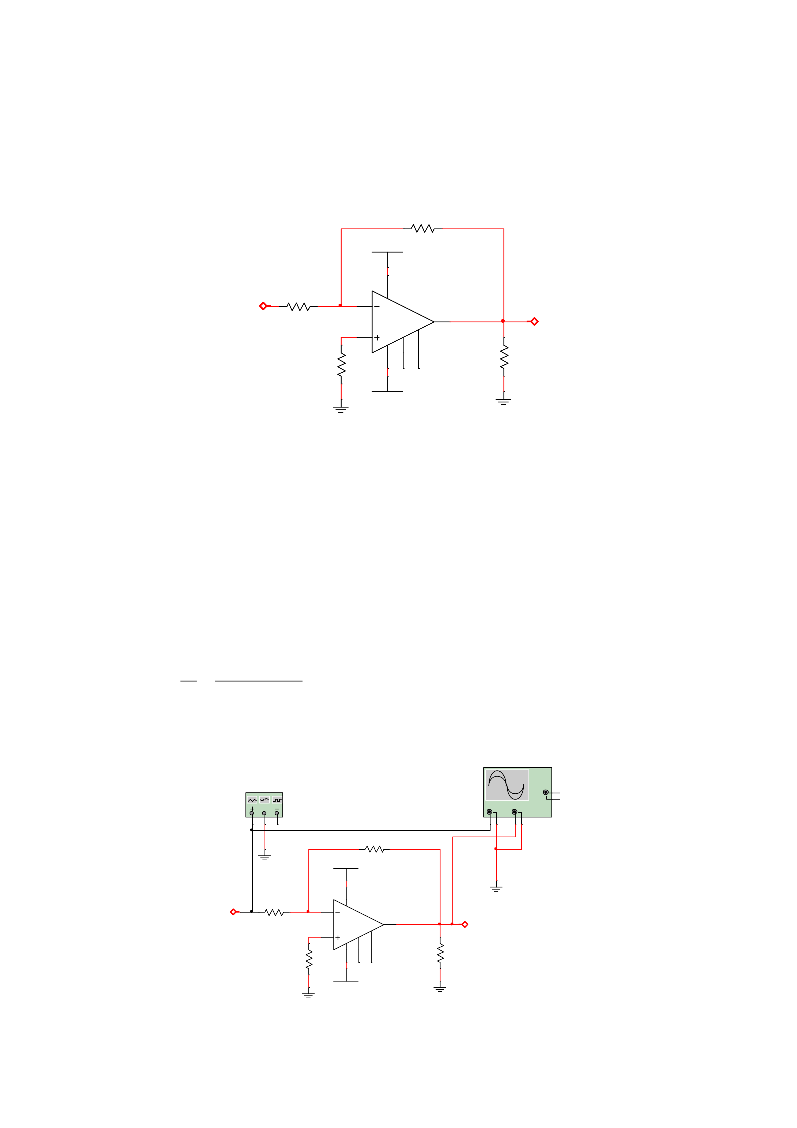

**1**

**5**

**7 4**

**1**

**5**

**7 4**

+

A

_

+

*u*

*i*

B

电路的输出电阻主要由运放本身的参数确定，实验所用运放为 μA741C，器件手册中

给出的运放输出电阻为 75Ω，由于负反馈的引入，电路的输出电阻比运放输出电阻更小，

满足指标要求。

利用 Multisim 软件，通过添加元器件、连线等操作，将电路连接好，选择电源电压为

±15V。设计的实验电路如图 2-1-4 所示。

**RF**

|  |  |
| --- | --- |
| **VEE** | **100kΩ** |

**-15.0V**

|  |  |  |  |  |  |
| --- | --- | --- | --- | --- | --- |
| ***ui*** | **R1** | **2** | **UA741CD** | | ***uo*** |
| **10kΩ** |
| **A** | **6** |

**3**

|  |  |  |
| --- | --- | --- |
| **RP** | **15.0V** | **RL** |
| **10kΩ** |
| **10kΩ** |

**VCC**

图 2-1-4 反相比例实验电路

2、仿真实验

（1）测量电路的交流放大倍数

仿真实验如图 2-1-5 所示，首先在电路的输入端加上一个信号源 XFG1，双击信号源即

可进行参数设定，选择其波形为正弦波，频率 *f*=1kHz，幅值 *U*im=100mVp，偏移量为 0；再

选择一个双通道示波器 XSC1，A 通道连接信号源，B 通道连接电路的输出端，注意信号源、

示波器、电源一定要共地连接。连接好信号源和示波器后打开 Multisim 仿真开关，双击示波

器就可以看到示波器 A 通道的输入信号 *u*i，B 通道的输出信号 *u*o，通过取同一时刻的 *u*o和

|  |  |  |  |  |  |  |  |  |
| --- | --- | --- | --- | --- | --- | --- | --- | --- |
| *u*i， | • |  | *u* | *o* |  | 984.277mV | 9.873 | ，可以得到输出信号和输入信号的电压比值近似为 |
| *A* |
| 99.686mV |
| *u* | |

10 倍，且两个信号的相位正好相反，电路实现了反相放大 10 倍的功能。

**XSC1**

|  |  |  |  |  |
| --- | --- | --- | --- | --- |
| **XFG1** |  | _ | + _ | Ext Trig |
|  |
|  |

**RF**

|  |  |
| --- | --- |
| **VEE** | **100kΩ** |

**-15.0V**

|  |  |  |  |  |  |
| --- | --- | --- | --- | --- | --- |
| ***ui*** | **R1** | **2** | **UA741CD** | | ***uo*** |
| **10kΩ** |
| **A** | **6** |

**3**

|  |  |  |
| --- | --- | --- |
| **RP** | **15.0V** | **RL** |
| **10kΩ** |
| **10kΩ** |

**VCC**

6

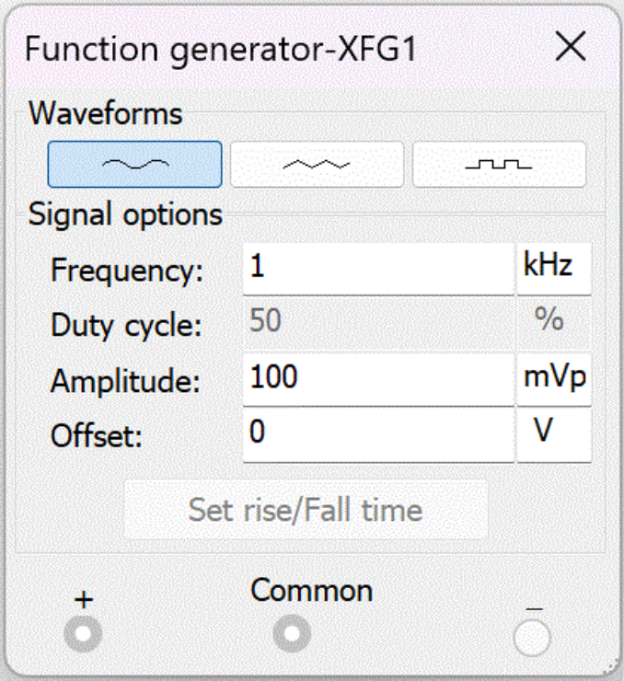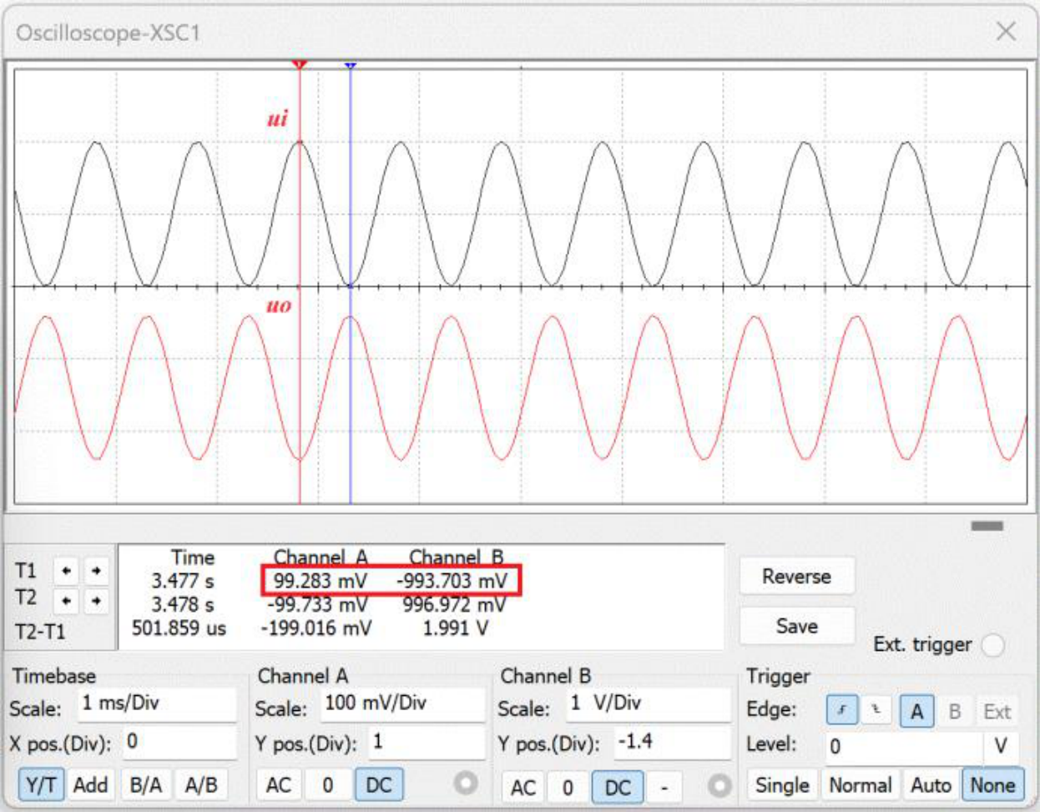

图 2-1-5 反相比例放大电路仿真实验

（2）电路性能的研究

通过改变电阻 *R*1或 *R*F的阻值，运行仿真软件后观察输入输出波形的关系，将数据记录

在表 2-1-2 中，进一步验证电路的反相比例运算关系是否正确，加深对反相比例运算电路的

理解。

表 2-1-2 反相比例运算电路仿真实验数据

|  |  |  |  |  |  |
| --- | --- | --- | --- | --- | --- |
| *R*1（kΩ） | *R*F（kΩ） | *ui*（mV） | *uo*（mV） | *Au*（仿真） | *Au*（理论计算） |
| 10 | 100 | 99.686 | -984.277 | -9.873 | -10 |
| 10 | 200 |  |  |  |  |
| 20 | 100 |  |  |  |  |
| 20 | 200 |  |  |  |  |

3、电路实验

按图 2-1-4 搭接好电路，确认连接无误后打开电源开始实验，并记录数据波形。

（1）直流放大性能的测量

在电路的输入端分别输入直流信号 *Ui*为-2V、-0.5V、0.5V、2V，用万用表直流档测量对

应不同输入 *Ui* 时的输出电压 *Uo* 值，测量数据记录在表 2-1-3 中，计算 *Au* 并和理论值相比

较，对实验结果进行分析，特别注意在输入为±2V 时，输入输出是不是还满足放大倍数为-

10 倍的关系，并分析原因。直流输入电压 *Ui*可以通过信号源产生需要的直流电压信号。

表 2-1-3 直流特性的测量数据

|  |  |  |  |  |
| --- | --- | --- | --- | --- |
| *Ui*（V） | *Uo*（V） | 增益 *Au* | | 分析总结 |
| 测量值 | 理论值 |

7

|  |  |  |  |  |
| --- | --- | --- | --- | --- |
| -2 |  |  |  |  |
| -0.5 |  |  |  |  |
| 0.5 |  |  |  |  |
| 2 |  |  |  |  |

（2）交流放大特性的测量

在电路的输入端输入一个正弦交流信号，信号频率为 *f*=1kHz，调整不同的输入信号幅

度观测输出信号。用双踪示波器测量并记录输入输出波形于表 2-1-4 中，在**输出不失真**的情

况下测量交流电压增益，并和理论值相比较。如果输出波形失真，此时对应的输出电压值即

为运放的最大输出电压摆幅。

注意：交流电压增益测量一定要在输出波形不失真的条件下，用示波器测量输入电压 *Ui*

（有效值 Vrms）或 *Uim*（峰值 Vp）或 *Uipp*（峰-峰值 Vpp）与输出电压 *Uo*（有效值 Vrms）

或 *Uom*（峰值 Vp）或 *Uopp*（峰-峰值 Vpp），再通过计算可得到放大电路的增益。计算增益

时注意输入输出电压单位保持一致。测量数据记录在表 2-1-4 中（注意：波形失真时，不计

算增益及误差）。

表 2-1-4 交流特性的测量数据

|  |  |  |  |  |  |
| --- | --- | --- | --- | --- | --- |
| *Ui* | *Uo* | | 增益 | | 分析总结 |
| 峰峰值  （mV） | 峰峰值  （mV） | 波形是否失真 | *Au* | 误差 |
| 200 |  |  |  |  |  |
| 300 |  |  |  |  |
| 400 |  |  |  |  |
| 4000 |  |  |  |  |

（3）电压传输特性测量

设定输入信号频率为 200Hz，峰峰值为 100mV 的正弦波，用示波器 X-Y 方式，测量电

路电压的传输特性曲线，不断加大输入信号幅度，直到拐点出现，此时输出波形失真，如图

2-1-6 所示为传输特性示意图。测量出传输特性的斜率和转折点值，数据记录在表 2-1-5 中。

电压传输特性测量方法详见 1.4.5。

8

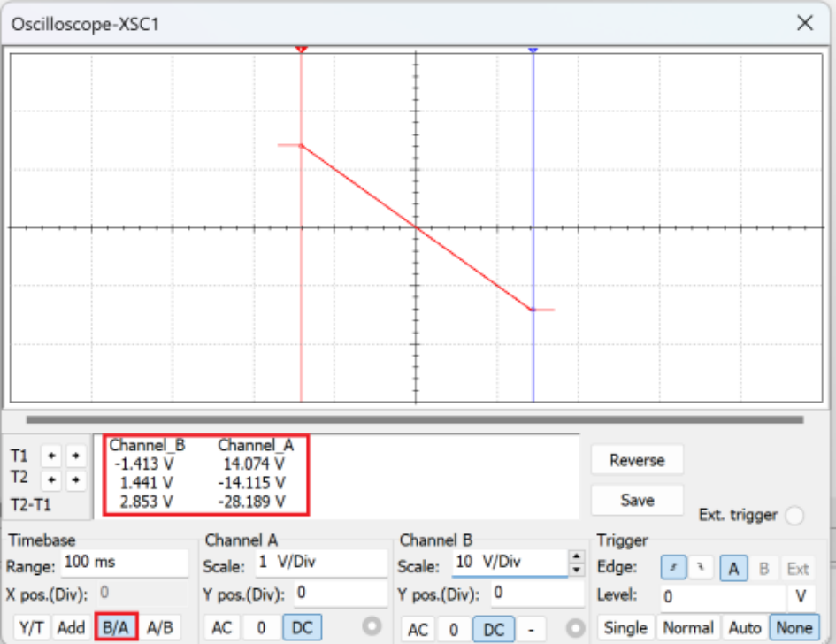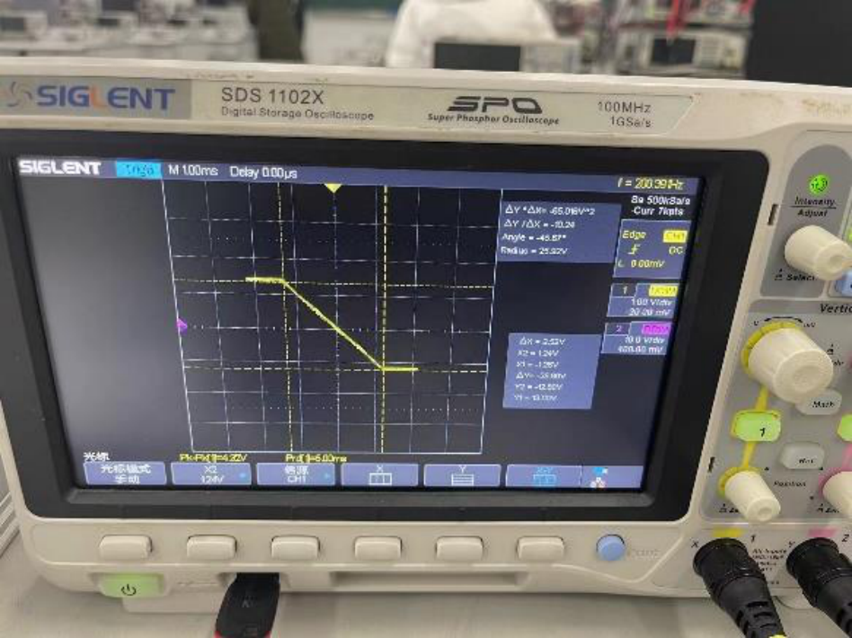

（a）仿真波形图 （b）实物测量值

图 2-1-6 电压传输特性仿真图

表 2-1-5 传输特性数据表

|  |  |  |  |  |
| --- | --- | --- | --- | --- |
| 测量参数名称 | 仿真值举例  （V） | 仿真值  （V） | 实物测量值  （V） | 分析总结 |
| 输出最大电压值  *Uom1* | 14.074 |  |  |  |
| *Uom1*对应的输入  电压值 *Uim1* | -1.413 |  |  |
| 输出最小电压值  *Uom2* | -14.115 |  |  |
| *Uom2*对应的输入  电压值 *Uim2* | 1.441 |  |  |
| 线性区的斜率  K=Δ*Uom*/Δ*Uim*  （增益 *Au*） | -28.189/2.853  =-9.88 |  |  |

（4）电路性能的研究

由反相比例放大电路理论分析可知，电路的放大倍数与反馈电阻 *R*F、输入端电阻 *R*1有

关，可以改变这两个电阻阻值，来调整放大电路的放大倍数。分别改变不同的电阻阻值开展

实验，测量数据填入表 2-1-6，并和理论分析对比。在电路的输入端输入一个正弦交流信号，

信号频率为 1kHz，峰峰值为 200mVpp。

注意：当电阻 *R*1 值较小时，反相比例放大电路的输入电阻 *Ri* 也很小，信号源设置了

200mVpp，但是此时示波器测量的 *Ui'*还是 200mV 吗？为什么会变化呢？对照实验内容要求

|  |  |  |
| --- | --- | --- |
| 的输入电阻 | *Ri*  | 10k，可以进一步得到反相比例放大电路的 *R*1取值不但要满足比例放大 |

倍数要求，还要考虑输入电阻不可以太小。

表 2-1-6 不同的电阻取值对放大倍数的影响

|  |  |  |  |  |  |  |  |
| --- | --- | --- | --- | --- | --- | --- | --- |
| *R*1  （kΩ） | *R*F  （kΩ） | 信号源 *Ui*  （mVpp） | 示波器测  量 *Ui'*  （mVpp） | 示波器测  量 *Uo*  （mVpp） | *Au*  （实验  值） | *Au*  （理论  值） | 分析总结 |
| 0.1 | 1 | 200 |  |  |  |  |  |
| 10 | 200 | 200 |  |  |  |  |

9



|  |  |  |  |  |  |  |  |
| --- | --- | --- | --- | --- | --- | --- | --- |
| 20 | 20 | 200 |  |  |  |  |  |
| 20 | 10 | 200 |  |  |  |  |

（5）运算放大器特性的测量

① 最大输出电压摆幅 *U*OM的测量

运算放大器最大输出电压理论分析时候一般认为是可以达到正负电源电压的，但实际上

是达不到，一般减小约为 1V 左右，如表 2-1-1 中的输出电压摆幅 *U*OM，在电源电压为±15V

工作时，μA741 的典型值是±14V，其余运放的具体值可以查阅其器件手册。

有一种“轨到轨”的运放，其输出的摆幅能够非常接近电源轨，在电源电压一定，输出

电压需要接近电源电压的大幅度要求的时候可以选用，当然其成本也有所提高。

测量 μA741 的最大输出电压摆幅的方法为：利用增益为 10 倍的反相比例放大电路，如

图 2-1-4 所示，在输入端加上正弦波信号，输入信号频率选择 200Hz，信号幅度选择大些，

如选择 2Vpp，放大后保证输出电压超过了最大可能的值。由双通道示波器同时观察输入输

出信号波形，发现输出波形的顶部和底部有明显削平，失真了。测量该输出失真的电压值即

为运放最大输出电压摆幅，测量数据可以与电路实验（3）电压传输特性测量值以及 μA741

的数据手册上给出的参数进行对比分析总结，完成表 2-1-7。

表 2-1-7 运放最大输出电压摆幅的测量

|  |  |  |  |
| --- | --- | --- | --- |
| 最大输出电压值 | 实验测量值（V） | 数据手册中的参数（V） | 分析总结 |
| 正向最大输出电压值 |  |  |  |
| 反相最大输出电压值 |  |  |

② 最大输出电流 *I*OS的测量

运放的最大输出电流也是有限制的，在设计电路时候要注意运放所带的负载不能过重，

或者说负载电阻值不能太小，否则电路的输入输出电压就不满足设计要求。不同的器件在数

据手册上会给出其最大输出电流值，由表 2-1-1 可知，μA741 的最大输出电流 *I*OS典型值约

为±25mA，最大值约为±40mA。

测量 μA741 的最大输出电流的方法为：利用增益为 10 倍的反相比例放大电路，如图 2-

1-4 所示，在其输入端加入正弦波信号，频率 1kHz，峰峰值 2V，在负载为 10kΩ 时候可以

看到输出信号没有失真，且输出电压和输入信号之间满足放大 10 倍的关系。

把负载电阻由 10kΩ 换成较小的电阻值，如换成 220Ω，在同样的输入信号作用下，可以

看到输出波形出现了严重的失真，顶部和底部都被削掉了，测量此时被削顶的最大电压值就

可以计算出运放的最大输出电流值，即：

|  |  |  |  |  |  |  |
| --- | --- | --- | --- | --- | --- | --- |
| *I* | *o* | max |  | *U* | *o* | max |
| 220 | | |

测量数据填入表 2-1-8 中，并与 μA741 数据手册上给出的最大输出电流值进行对比。

表 2-1-8 运放最大输出电流值的测量

|  |  |  |  |  |
| --- | --- | --- | --- | --- |
| *R*L（Ω） | 最大电压值  *U*omax（V） | 计算最大输出电  流（mA） | 数据手册中的  参数（mA） | 分析总结 |
| 220 |  |  |  |  |
| 100 |  |  |

③ 转换速率 *S*R（压摆率）的测量

集成运放的转换速率也称为压摆率，是反映运放对于快速变化输入信号的响应能力的一

10

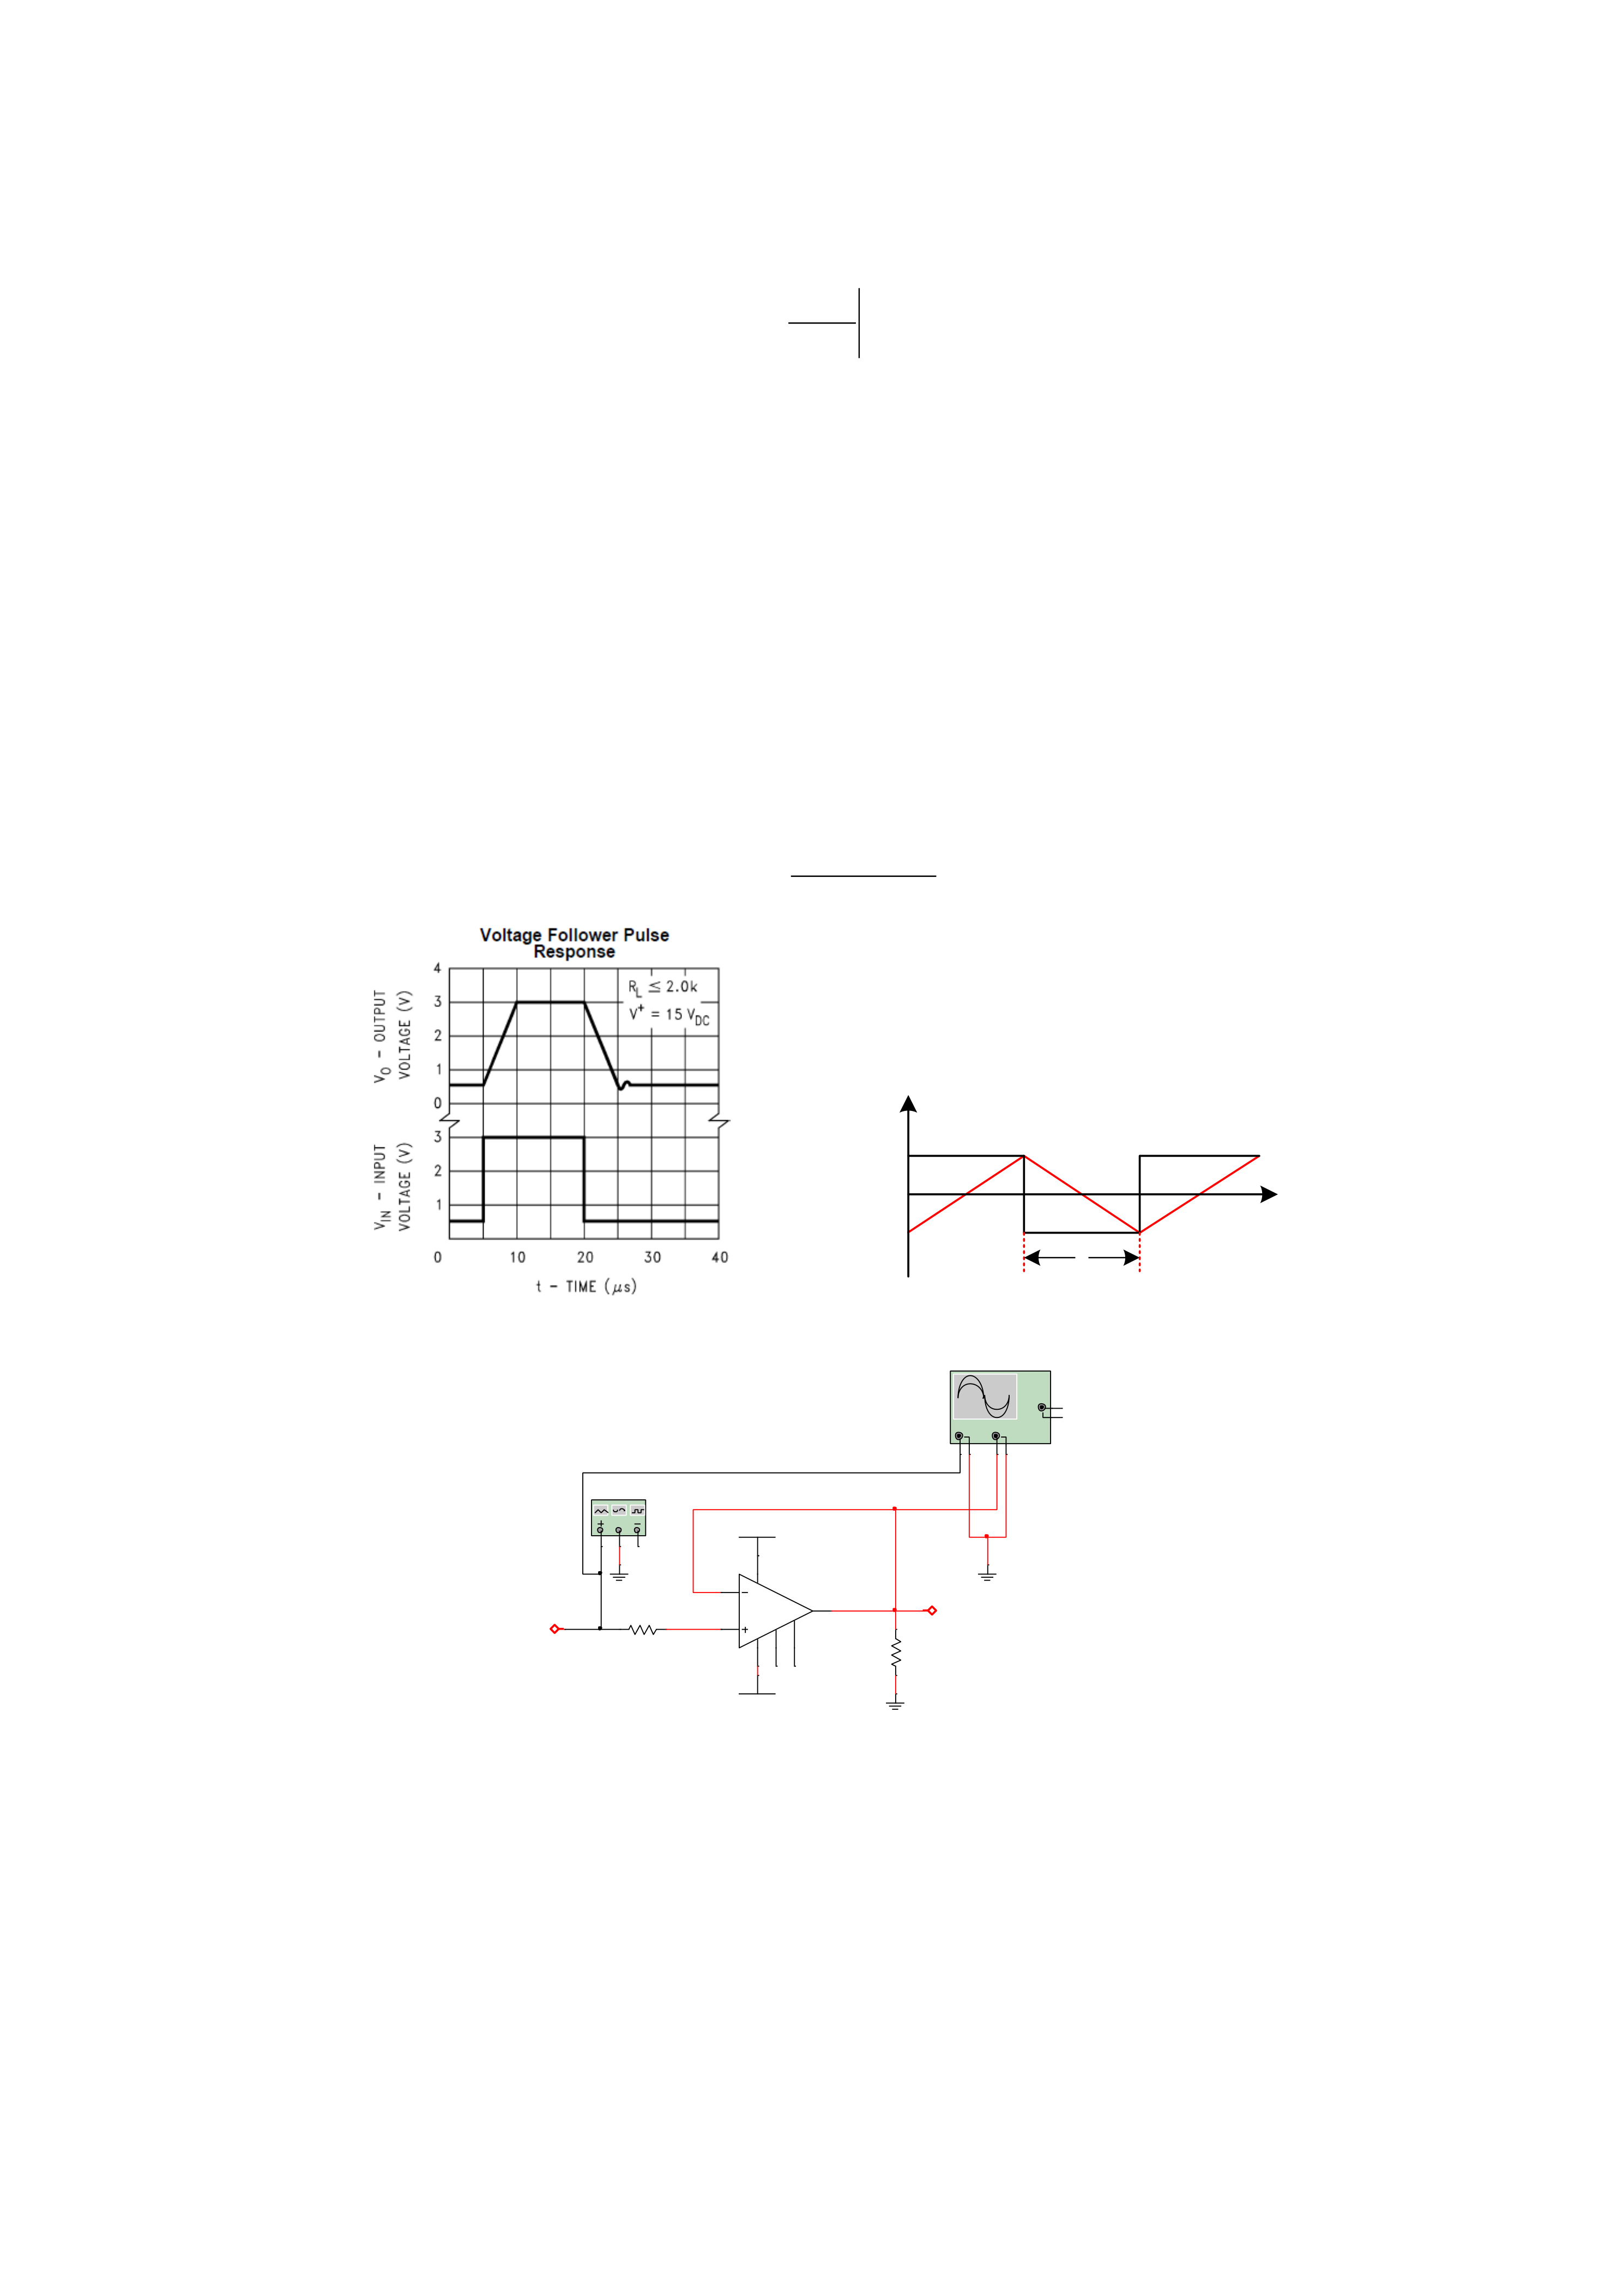

**1**

**5**

**7 4**

+

+

A

_

+

*o*

1

个指标，定义为：放大电路在闭环状态下输入大信号（例如方波信号）时，放大电路输出电

压对时间的最大变化速率，其表达式为：

|  |  |  |  |  |
| --- | --- | --- | --- | --- |
| *S* | *R* |  | *du* (*t*) | max |
| *dt* |

不同的器件在数据手册上会给出其不同的转换速率，由表 2-1-1 可知，μA741 的转换速

率 *S*R典型值为 0.5V/μS。

根据定义，转换速率（压摆率）可以有多种测量方式，如图 2-1-7 所示，只要测量出在

大信号方波作用下，输出信号的上升斜率。常用的测量方法为：构建一个闭环增益为 1 的同

相比例放大电路如图 2-1-9 所示，在其输入端加上占空比为 50%、频率为 10kHz 的双极性方

波信号，逐渐加大输入信号幅度，直至输出波形正好变成三角波，如图 2-1-8 所示，记录此

时输出三角波的峰峰值和时间间隔，填入表 2-1-9 中，根据转换速率 *S*R的定义进行计算：

即：

|  |  |  |  |  |  |  |  |
| --- | --- | --- | --- | --- | --- | --- | --- |
| *S* | *R* |  | *U* | *om* | (*U* | *om* | ) |
| *t* |

***u***

***+U*om**

|  |  |
| --- | --- |
| ***-U*om** | ***t*** |

*t*1

图 2-1-7 运放转换速率对波形的影响 图 2-1-8 运放转换速率测量波形示意图

**XSC1**

|  |  |  |  |  |
| --- | --- | --- | --- | --- |
|  | _ | B | _ | Ext Trig |
|  |
|  |
|  |

**XFG1**

**VEE**

**-15.0V**

|  |  |  |  |  |  |  |
| --- | --- | --- | --- | --- | --- | --- |
| ***ui*** | **R1** | **2** | **UA741CD** | | **RL** | ***uo*** |
| **A** | **6** |
| **3** |
| **10kΩ** |

**10kΩ**

**15.0V**

**VCC**

11

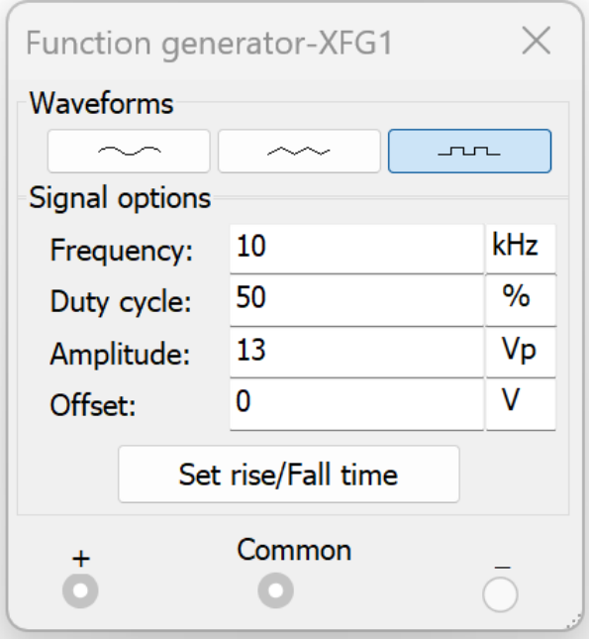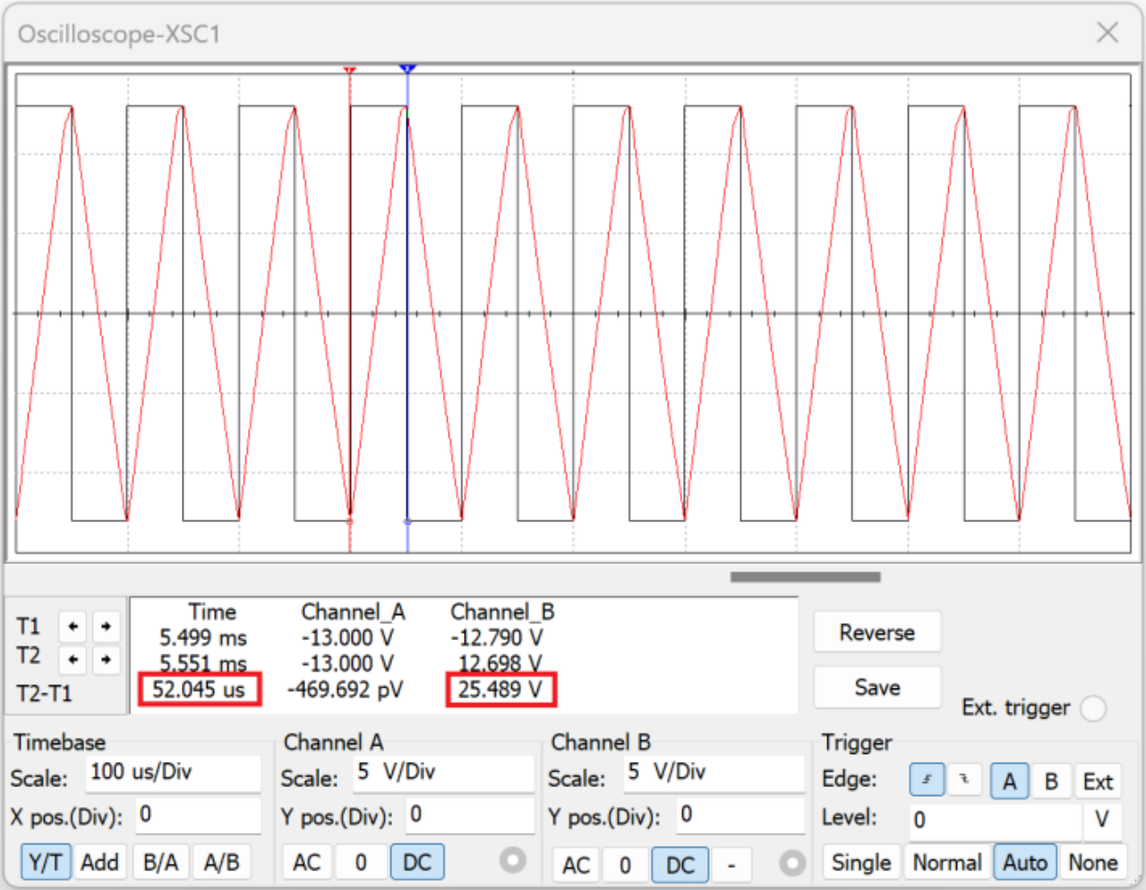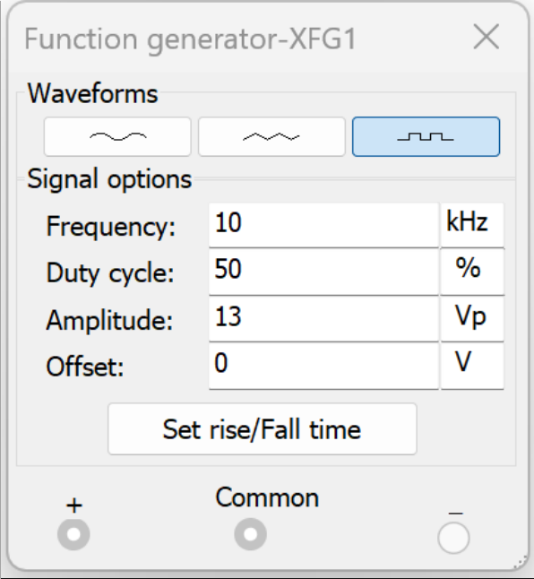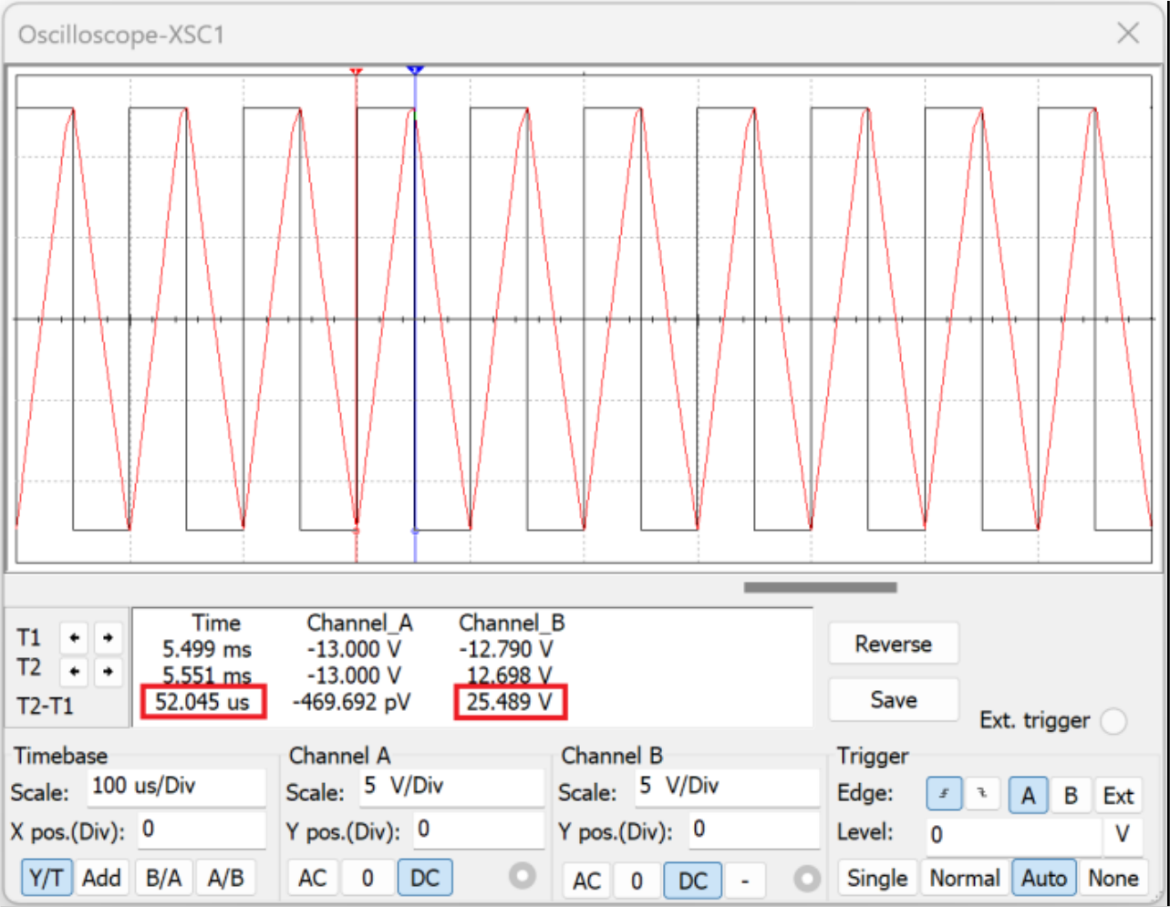

图 2-1-9 运放转换速率仿真测量

表 2-1-9 运放转换速率的测量

|  |  |  |  |  |  |  |  |  |  |  |  |  |  |  |
| --- | --- | --- | --- | --- | --- | --- | --- | --- | --- | --- | --- | --- | --- | --- |
|  | 三角波峰  峰值  （V） | 时间间隔 t  （*μ*S） | 转换速率计算值  （V/μS）   |  |  |  |  |  |  |  |  | | --- | --- | --- | --- | --- | --- | --- | --- | | *S* | *R* |  | *U* | *om* | (*U* | *om* | ) | | *t* | | 数据手册参  数值 *S*R  （V/μS） | 分析总结 |
| 仿真值举例 | 25.489 | 52.045 | 0.49 |  |  |
| 仿真值 |  |  |  |
| 实物测量值 |  |  |  |

4、常见故障及可能的原因

（1） 现象：输入加上正弦信号，输出没有波形

可能：运放工作电源没加；

（2） 现象：输入加上正弦信号，输出出现上下削顶失真

可能：输入信号幅度过大，电源电压偏低，电阻阻值出错，*R*1偏小，*R*F偏大；

（3） 现象：输入加上正弦信号，输出只有半个波形

12



*o*

可能：正负电源有一组没有加上；

（4） 现象：输入加上正弦信号，输出和输入是同相位的方波

可能：信号不是从反相端加入的，而是加在同相端了；

（5） 现象：输入加上正弦信号，输出的波形是与输入反相位的方波

可能：电阻 *R*F没有接入或接触不良，或者输入信号幅度太大了；

（6） 现象：输入加上正弦信号，输出电压达不到或超过设计的数值

可能：电阻 *R*1和 *R*F的数值有误，或者负载电阻 *R*L太小，超出了运放的最大输出电

流。

四、选做实验

1、实验内容

|  |  |  |  |  |  |  |  |
| --- | --- | --- | --- | --- | --- | --- | --- |
| 阻 | 设计一个同相比例放大电路，电路要求：增益 | | *Au*  | 11 | ，输入电阻 | *Ri*  | 100k ，输出电 |
| *R*  | 1k。 |

2、实验要求

（1）完成同相比例放大电路的设计及仿真；

（2）测量同相比例放大电路的交流、直流特性；

（3）测量运放的最大输出电压和最大输出电流；

（4）其他参数指标的测量，如增益如何调整、电源电压对运放最大输出电压的影响等。

五、设计指导

集成运算放大器构成基本比例放大电路，主要关注的是运算放大器型号和外围元件参数

的选择。

1、选择运算放大器型号

运放型号的选择就是根据所要求设计电路的性能指标，选择各项参数能满足要求的运算

放大器，要求对电路性能指标及运放参数有一个全面的掌握。

在输入信号频率很低或为直流信号，且幅度又不太小、运放失调等的影响可以忽略的情

况下，一般选择通用运放就能满足设计要求；

当输入为微弱信号时，为了减小运算误差，就应选择失调和漂移足够小的运放。如反相

放大器的输入信号幅度只有10mV左右，就不能选用输入失调电压最大值为6mV的μA741，

而高精度运放如 OP07 就是个不错的选择（OP07 的输入失调电压典型值为 60μV）；

如果信号的工作频率较高，就要选用高速宽带运放。尤其是在放大高频大幅度信号时，

一定要考虑运放的转换速率（电压摆率）*SR*，它表示输出电压每微秒的最大变化量。例如，

μA741 的单位增益带宽为 1MHz，*SR*为 0.5V/μS，如果将它接成电压跟随器，当输入一个峰

13

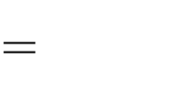

*P*

1

F

值为 13V、频率为 10kHz 的方波时，电路的输出就变为一个三角波，发生了严重的失真，如

图 2-1-9 所示。

2、选择元件参数

对于比例运算电路，一般是先根据比例系数（增益）要求确定 *R*F和 *R*1的比值，然后具

体选择 *R*F和 *R*1的值。如果是同相放大或者是对输入电阻 *Ri*没有明确要求的反相放大，可以

先依据经验选取 *R*F，其选取原则为：流过 *R*F的电流（一般小于 10mA）应小于所选运放的

最大输出电流 *I*os，同时又要远大于运放的输入偏置电流 *I*IB。通常反馈电阻 *R*F的取值在几十

千欧到几百千欧，不宜过大或过小。因为 *R*F过大，*R*1也大，运放输入失调电流流过上述电

阻会在运放输入端产生较大的附加差模电压，引起较大的输出失调；另外，1MΩ 以上的大

电阻通常噪声大、稳定性差、精度低，除非有特殊需求，一般建议少用。若 *R*F过小、*R*1也

小，流过的电流变大，将分掉过多的有效输出电流，且功耗增大，如果是反相放大，*R*1即为

电路的输入电阻，也会随之变小，有可能满足不了要求。

另外需要注意的是，同相端平衡电阻按

前级电路的输出电阻。

|  |  |  |  |
| --- | --- | --- | --- |
| *R* | *R* | / / | *R* 确定时，*R*1应包括信号源内阻或 |

14

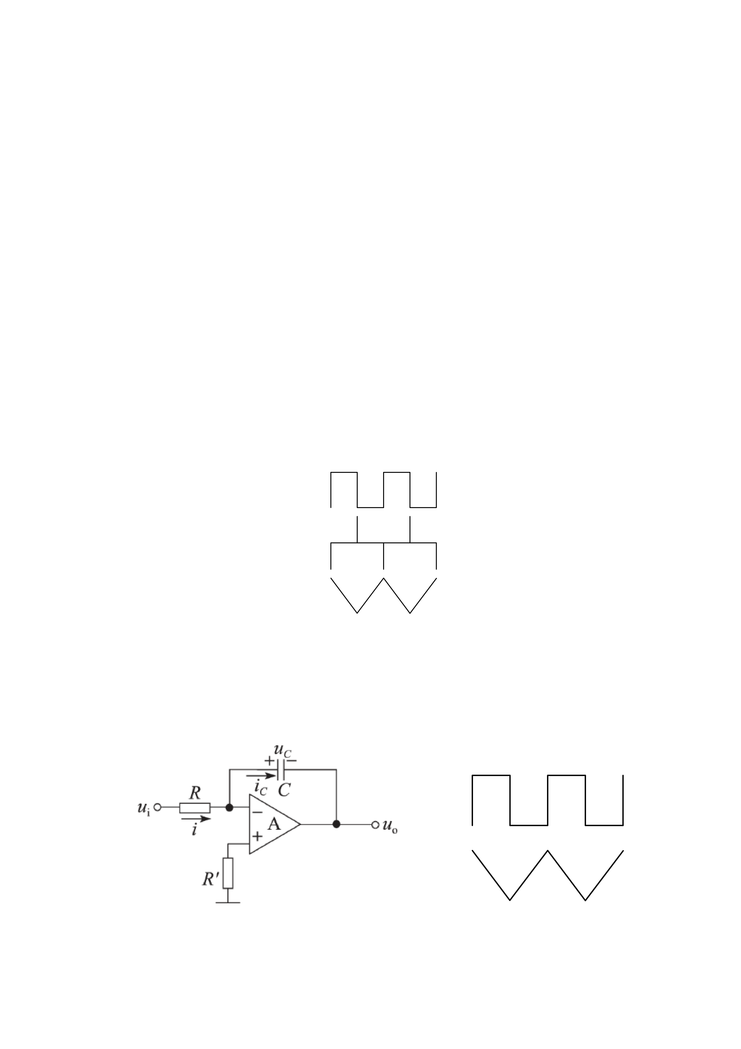

**第 3 周**

**2.3 微分积分电路实验研究**

一、实验目的

1、 理解微分/积分运算电路的基本概念；

2、 掌握微分/积分电路的基本结构和各自特点；

3、 掌握微分/积分电路的设计和调试方法；

4、 掌握微分/积分电路完成波形变换的方法。

二、实验原理

1、基本概念

利用运算放大器构成微分/积分运算电路，除了完成对应的微分/积分运算外，在很多场

合可以用来完成波形之间的变换，如图 2-3-1 所示，输入方波经过运算放大器构成微分/积分

运算电路，输出脉冲波和三角波等。

图 2-3-1 微分/积分电路实现波形的变换

2、积分电路

积分电路原理图如图 2-3-2（a）所示：

*ui*

*uo*

（a）积分电路原理图 （b）积分波形图

15

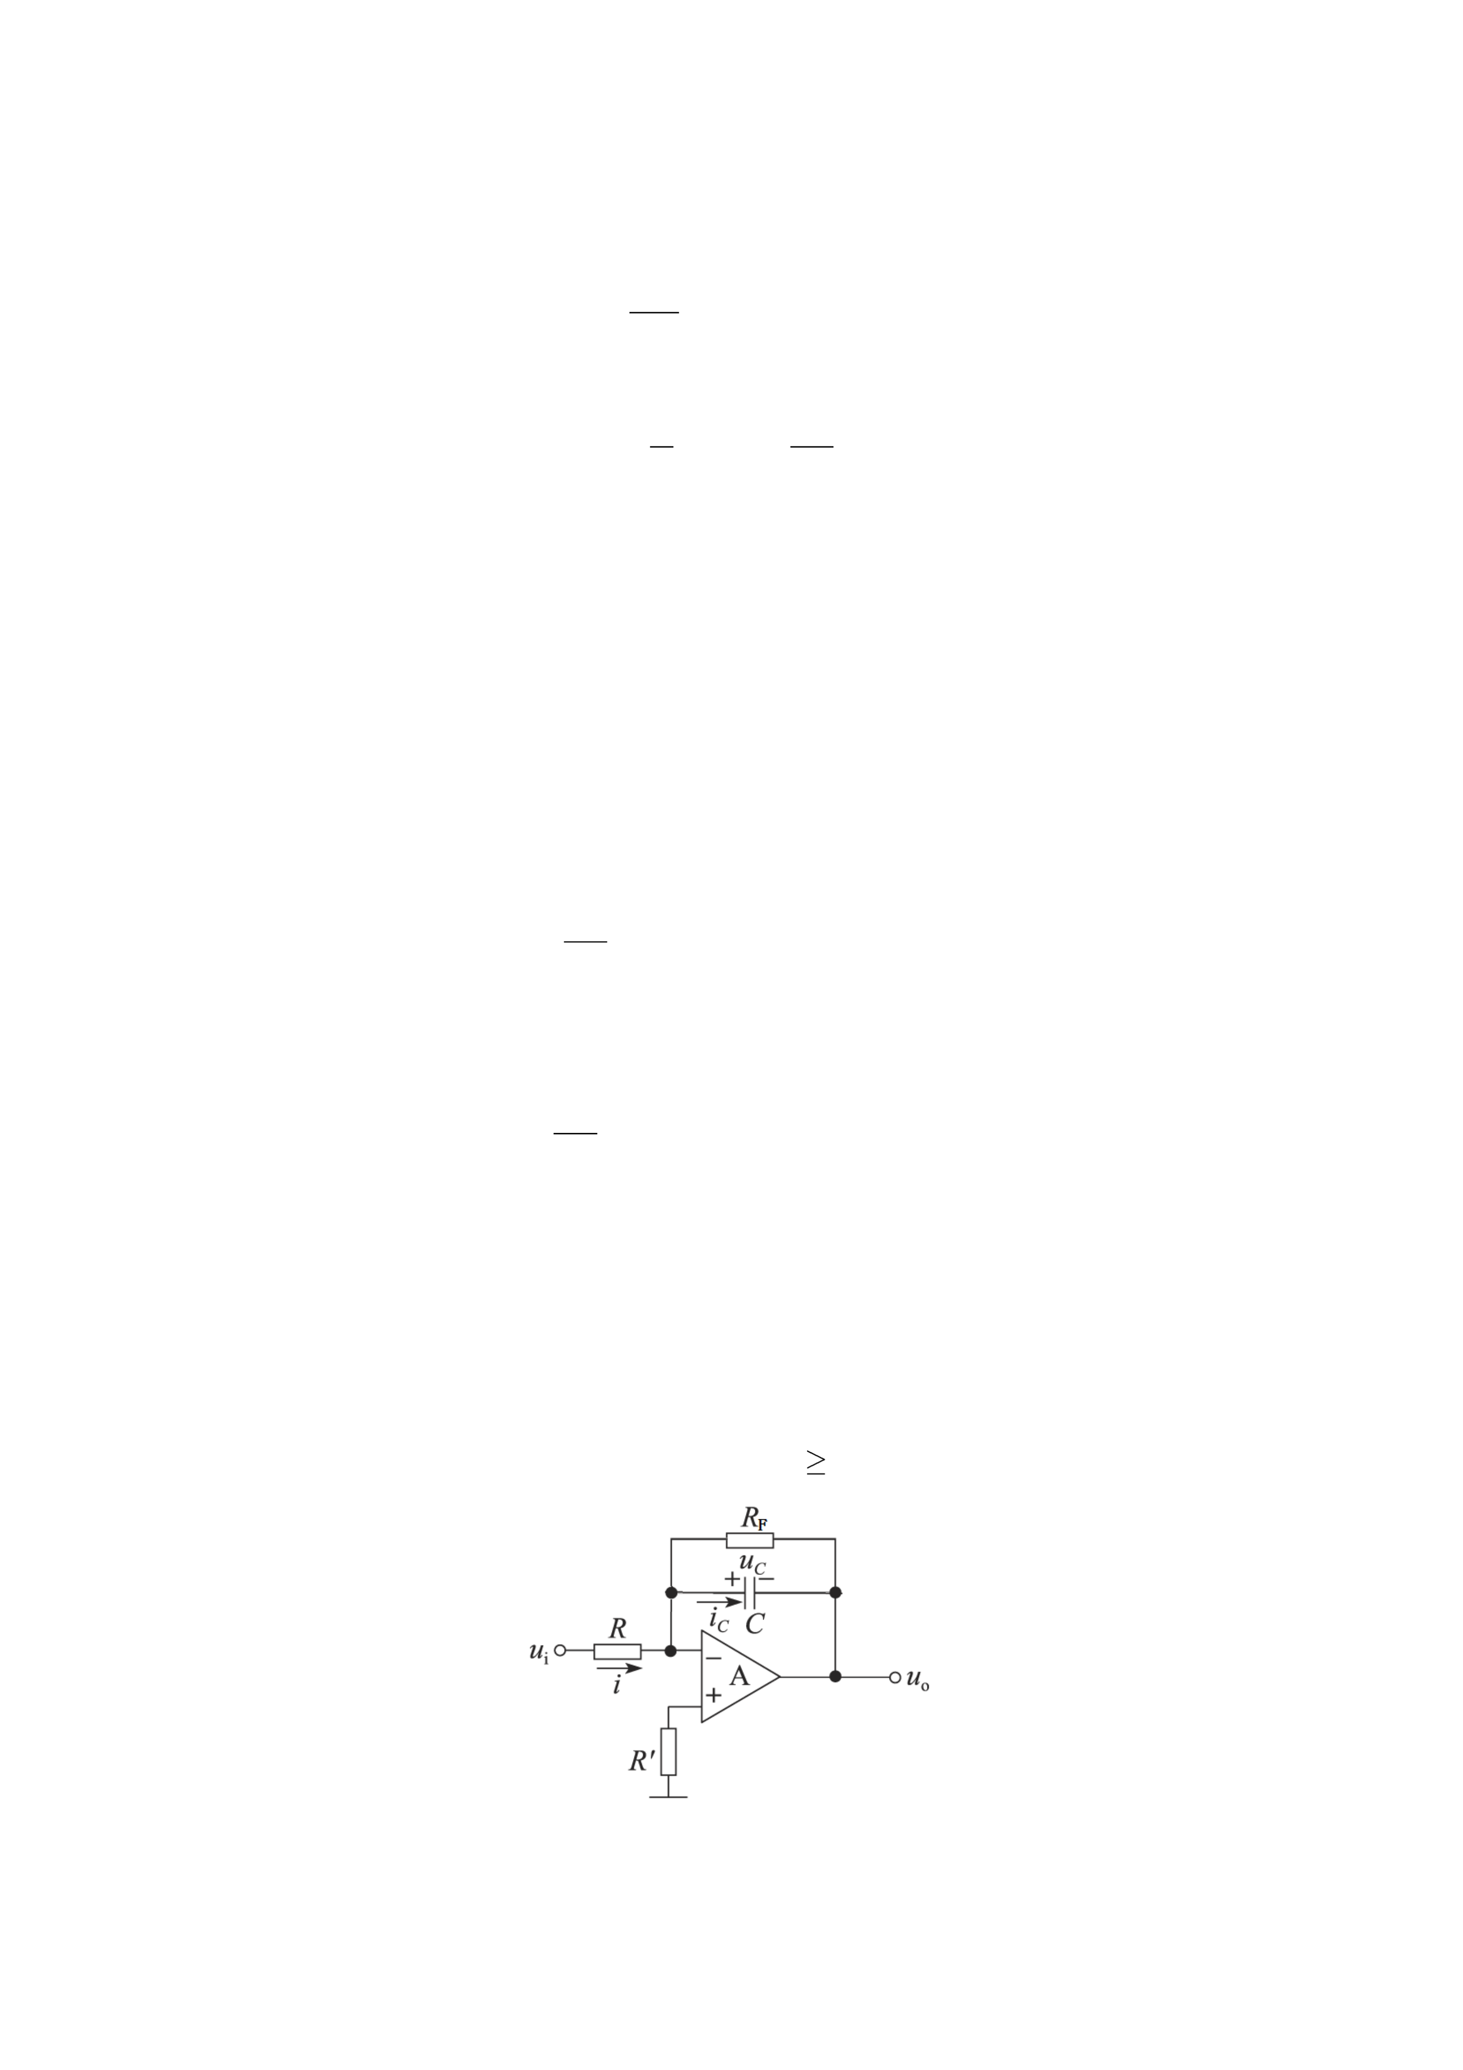

*C*

*du*

*C*

*C*

*C*

*i*

0

*t*

*I*

*o*

F

图 2-3-2 积分电路

利用电容两端电压和流过电流的关系：

*i*

|  |  |  |
| --- | --- | --- |
|  | *C* *dt* | （2.3.1） |

以及理想运放在线性区工作时“虚短”和“虚断”的特点，可以得到：

|  |  |  |  |  |  |  |  |  |  |  |  |  |  |
| --- | --- | --- | --- | --- | --- | --- | --- | --- | --- | --- | --- | --- | --- |
| *u* | *o* | *u* | |  | 1 | ⇩ | *i* *dt* | |  | 1 | ⇩ | *u* *dt* | （2.3.2） |
| *C* | *RC* |
| 式（2.3.2）表示输出电压 | | | *uo*为输入电压 | | | | | *ui* 对时间的积分，负号表示它们在相位上是反相 | | | | | |

的，通常也将式（2.3.2）中电阻与电容的乘积称为时间常数，用符号表示，

|  |  |  |  |  |
| --- | --- | --- | --- | --- |
| 即 | ⧫ |  | *RC* | （2.3.3） |

一般情况下，积分电路的时间常数要大于等于 10 倍输入脉冲宽度。

|  |  |  |  |  |  |  |  |  |
| --- | --- | --- | --- | --- | --- | --- | --- | --- |
| 如果在开始积分前，电容两端已经存在一个初始电压 | *U* | *C* | (0) | ，使输出端电压为 | *U* | *O* | (0) | ， |

则输出电压应表示为

|  |  |  |  |  |  |  |  |  |  |  |  |  |  |  |  |  |  |  |  |  |  |  |  |  |  |
| --- | --- | --- | --- | --- | --- | --- | --- | --- | --- | --- | --- | --- | --- | --- | --- | --- | --- | --- | --- | --- | --- | --- | --- | --- | --- |
| *u* | *o* | (*t* | ) | |  | − | | | 1 | | | ⇩ | | *u* | | *i* | *dt* | | |  | *U* | *o* | ( | 0) | （2.3.4） |
| *RC* | | |
| 如果输入电压为直流电压 | | | | | | | | *U* ，则 | | | | | | | | | | | | | |
| （2.3.5） |
| *u* (*t*) | | | |  | | | *U* | | | *I* | *t* | |  | | *U* | | | *o* | (0) | | |
| *RC* | | | |

式（2.3.5）表示：直流电压经过积分电路后，输出信号是随时间线性变化的电压，如图

2-3-2（b）所示。

注意：实际应用电路中，通常在积分电容两端会并接反馈电阻 *R*F，用作直流负反馈，如

图 2-3-3 所示，目的是减小集成运算放大器输出端的直流漂移。但是反馈电阻的存在将影响

积分电路的线性关系，为了改善线性关系，反馈电阻一般不宜太小，当然太大对抑制直流漂

|  |  |  |  |
| --- | --- | --- | --- |
| 移不利，因此反馈电阻应合理选取，一般选择： | *R* | 10 | *R* 。 |

图 2-3-3 积分电路反馈端并联大电阻

16

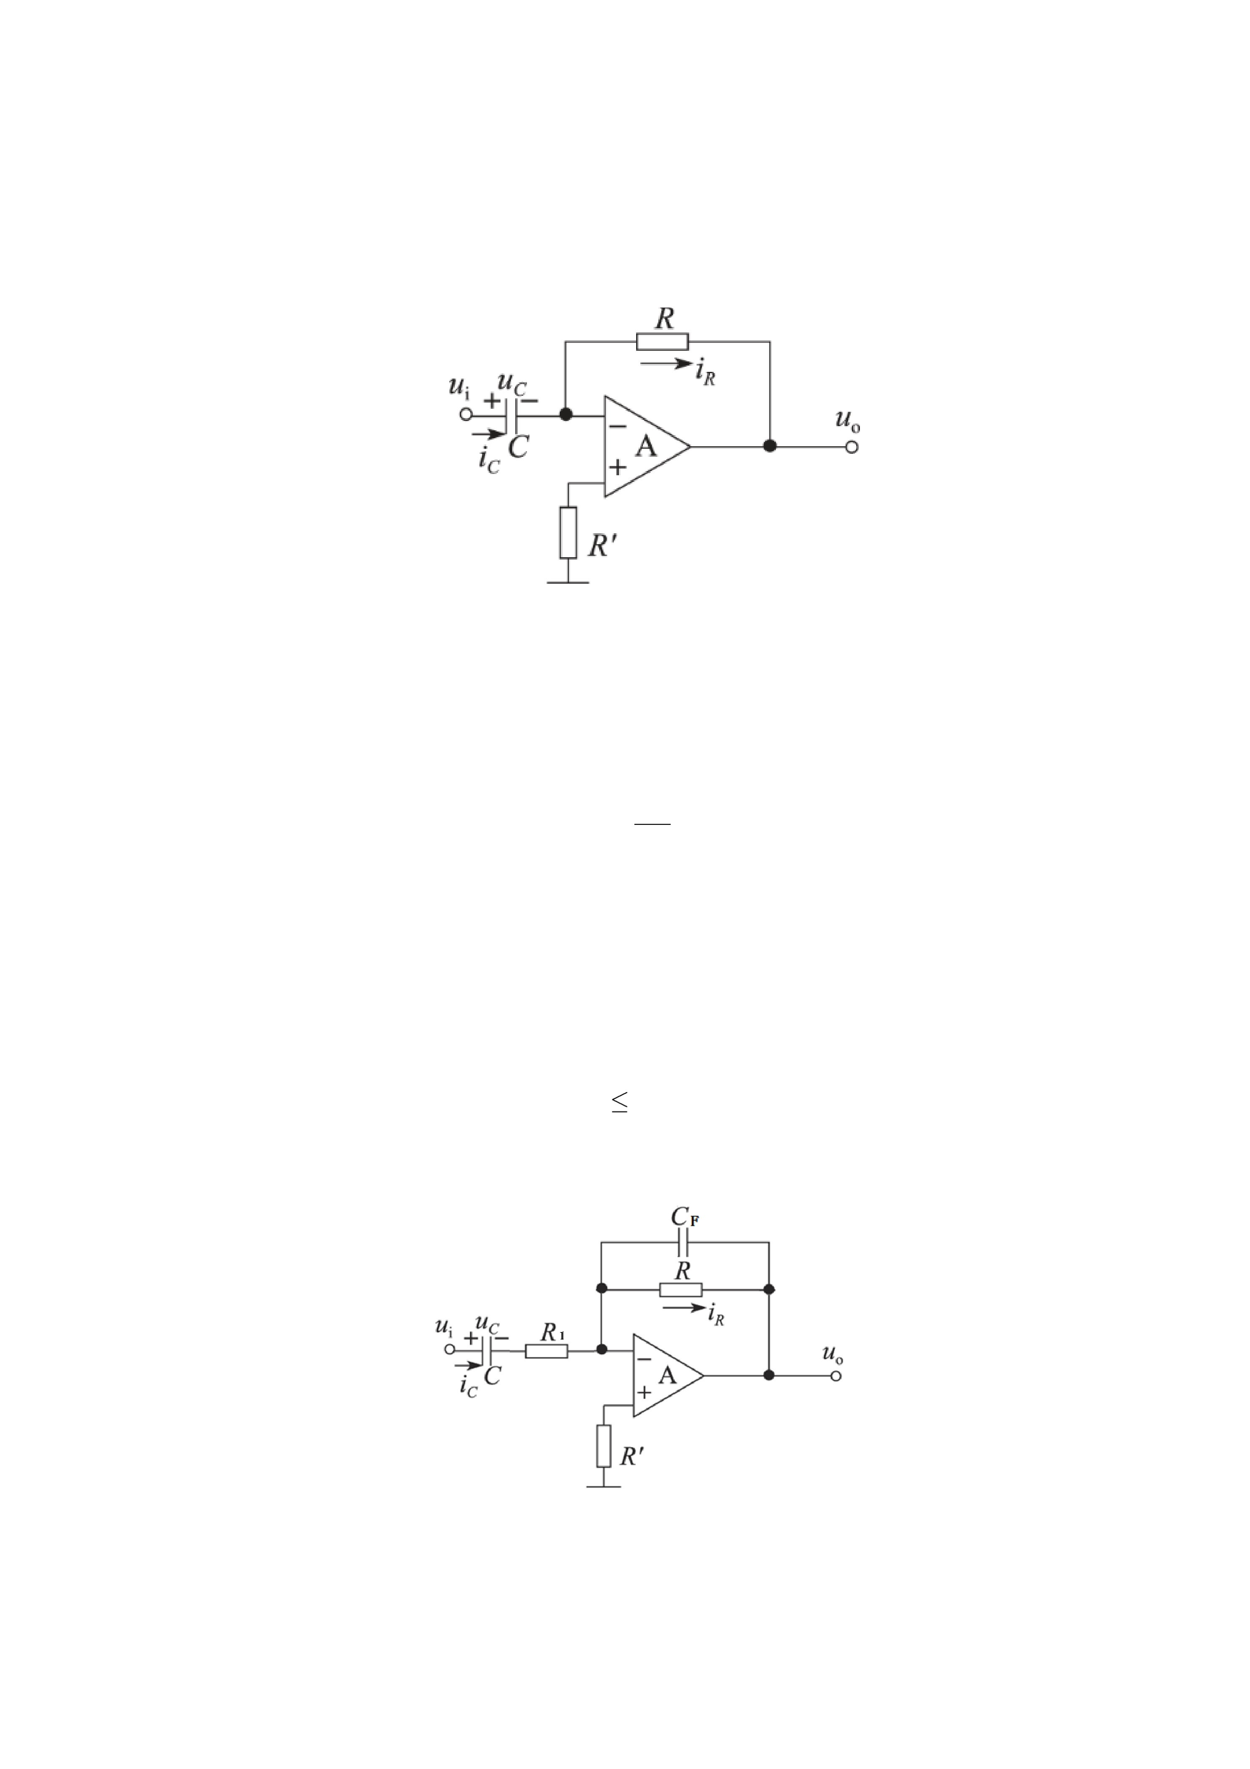

*C*

*o*

3、微分电路

运算放大器构成的微分电路如图 2-3-4 所示。

图 2-3-4 微分电路

利用电容两端电压与流过电流的关系（2.3.1）以及运算放大器线性应用的“虚短”、“虚

断”的特点可得：

|  |  |  |  |  |  |  |  |  |  |  |  |  |  |  |  |  |  |  |  |  |
| --- | --- | --- | --- | --- | --- | --- | --- | --- | --- | --- | --- | --- | --- | --- | --- | --- | --- | --- | --- | --- |
| *u* | *o* |  | *i* | *R* | *R* |  | *i* | *R* |  | | − | *RC* | | | *du* | | *i* | | （2.3.6） | |
| *dt* | | | |
| 式（2.3.6）表明：电路的输出电压 | | | | | | | | | | *u* 正比于输入电压 | | | | | | | | | | *ui*对时间的微分，实现了微分电 |
| 路功能。一般情况下，微分电路的时间常数 | | | | | | | | | | | | | ⧫ |  | | *RC* | | ，要小于或者等于 1/10 倍的输入脉冲宽 | | |

度。

注意：实际应用电路中，通常会在反馈电阻 *R* 两端并接一个小电容 *C*F，以减小高频噪

|  |  |  |  |
| --- | --- | --- | --- |
| 声等问题，如图 2-3-5 所示，一般选择： | *C* | *F* | 0.1*C* 。有时候也会在微分电容 *C* 支路中串接 |

一个小阻值电阻 *R*1，当有较大脉冲信号输入时，利用该电阻起到缓冲作用，以防止运放出现

阻塞现象。

图 2-3-5 微分电路反馈端并联小电容

4、微分/积分电路的基本应用

17

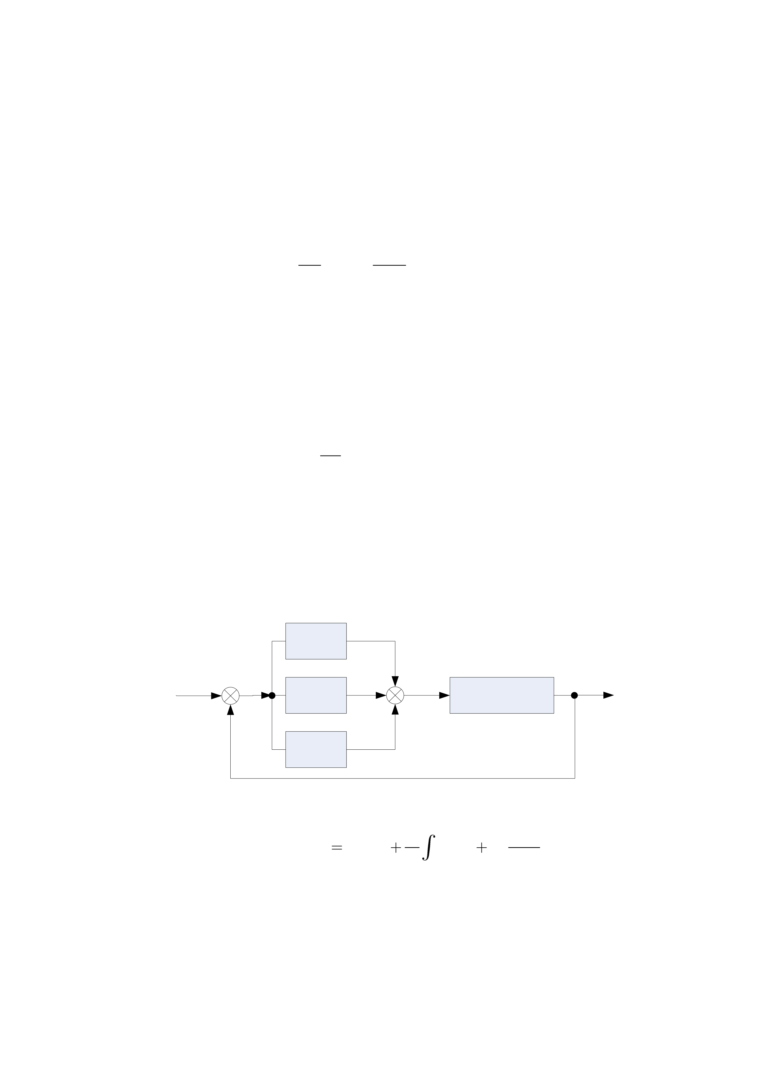

*O*

i

*o*

*i*

*o*

*o*

*p*

*D*

*I*

（1）积分电路的应用

积分电路除了完成积分运算功能外，在很多场合都有应用：可以实现波形变换，如把方

波变换成三角波、矩形波变换成锯齿波等；可以实现模数转换，如双积分型 A/D 转换电路，

利用一次“定时积分”和一次“定压积分”，将模拟电压值转换成相应的时间量，通过计数

|  |  |  |  |  |  |  |  |
| --- | --- | --- | --- | --- | --- | --- | --- |
| 来完成模拟信号到数字信号的转换；可以实现移相功能，如输入加上正弦信号 | *u* | *i* |  | *U* | *im* | *Sin**t* | ， |

通过积分电路后其输出为：

|  |  |  |  |  |  |  |  |  |  |
| --- | --- | --- | --- | --- | --- | --- | --- | --- | --- |
| *u* |  | 1 | ⇩ | *u* d*t* |  | *U* | *im* | *Cos**t* | （2.3.7） |
| *RC* |
| *RC* | |

式（2.3.7）表示输出波形超前输入波形 90°，完成了移相功能。

（2）微分电路的应用

微分电路的应用也很广泛，除了可作微分运算外，在数字脉冲电路中，微分电路常

用为波形变换，例如可将矩形波变为尖顶脉冲波，用作数字电路中的触发脉冲信号。此

|  |  |  |  |  |  |  |  |
| --- | --- | --- | --- | --- | --- | --- | --- |
| 外微分电路也可作移相电路，如输入为正弦波电压 | *u* | *i* |  | *U* | *im* | *Sin**t* | ，通过微分电路后其输 |

出将变成：

|  |  |  |  |  |  |  |  |  |  |  |  |
| --- | --- | --- | --- | --- | --- | --- | --- | --- | --- | --- | --- |
| *u* | |  | | *RC* | *du* | *RCU* | | *im* | Cos | *t* | （2.3.8） |
| *dt* |
| 式（2.3.8）表示： | | | *u* 的波形比 | | | | *ui*滞后 900，实现了移相作用。从式（2.3.8）中还可 | | | | |
| 看出，由于 | *u* 的输出幅度将随信号频率的增加而线性增加，因此微分电路对高频噪声特 | | | | | | | | | | |

别敏感，以致输出噪声可能完全淹没微分信号，在构成实用电路时要特别注意。

在实际工程应用中，特别是闭环控制系统中，比例、积分、微分电路各自承担不同

的角色功能。图 2-3-6 是一个典型的比例积分微分闭环控制系统，也称为 PID 控制系统。

比例

|  |  |  |  |  |  |  |  |  |
| --- | --- | --- | --- | --- | --- | --- | --- | --- |
| **r(t)** | **-** | **+** | **e(t)** | 积分 | **+** | **u(t)** | 控制对象 | **c(t)** |
| **+** |

微分

图 2-3-6 PID 控制系统原理框图

|  |  |  |  |  |  |  |  |  |
| --- | --- | --- | --- | --- | --- | --- | --- | --- |
| 用运算表达式表示为： | *u*(*t*) | *K* *e*(*t*) | 1 | *t* | *e*(*t*)*dt* | *T* | *de*(*t*) | （2.3.9） |
| *T* | 0 | *dt* |

式（2.3.9）表示了 PID 控制的基本原理：根据给定值 *r*(*t*)与实际输出值 *c*(*t*)构成偏

差：*e*(*t*)=*r*(*t*)-*c*(*t*)，将偏差按比例、积分和微分线性组合构成控制量，对受控对象进行控

制。其中：*K*p、*T*I、*T*D分别为比例系数、积分系数和微分系数。

比例环节：即时成比例地反应控制系统的偏差信号 *e*(*t*)，偏差一旦产生，调节器立

即产生控制作用以减小偏差；

18

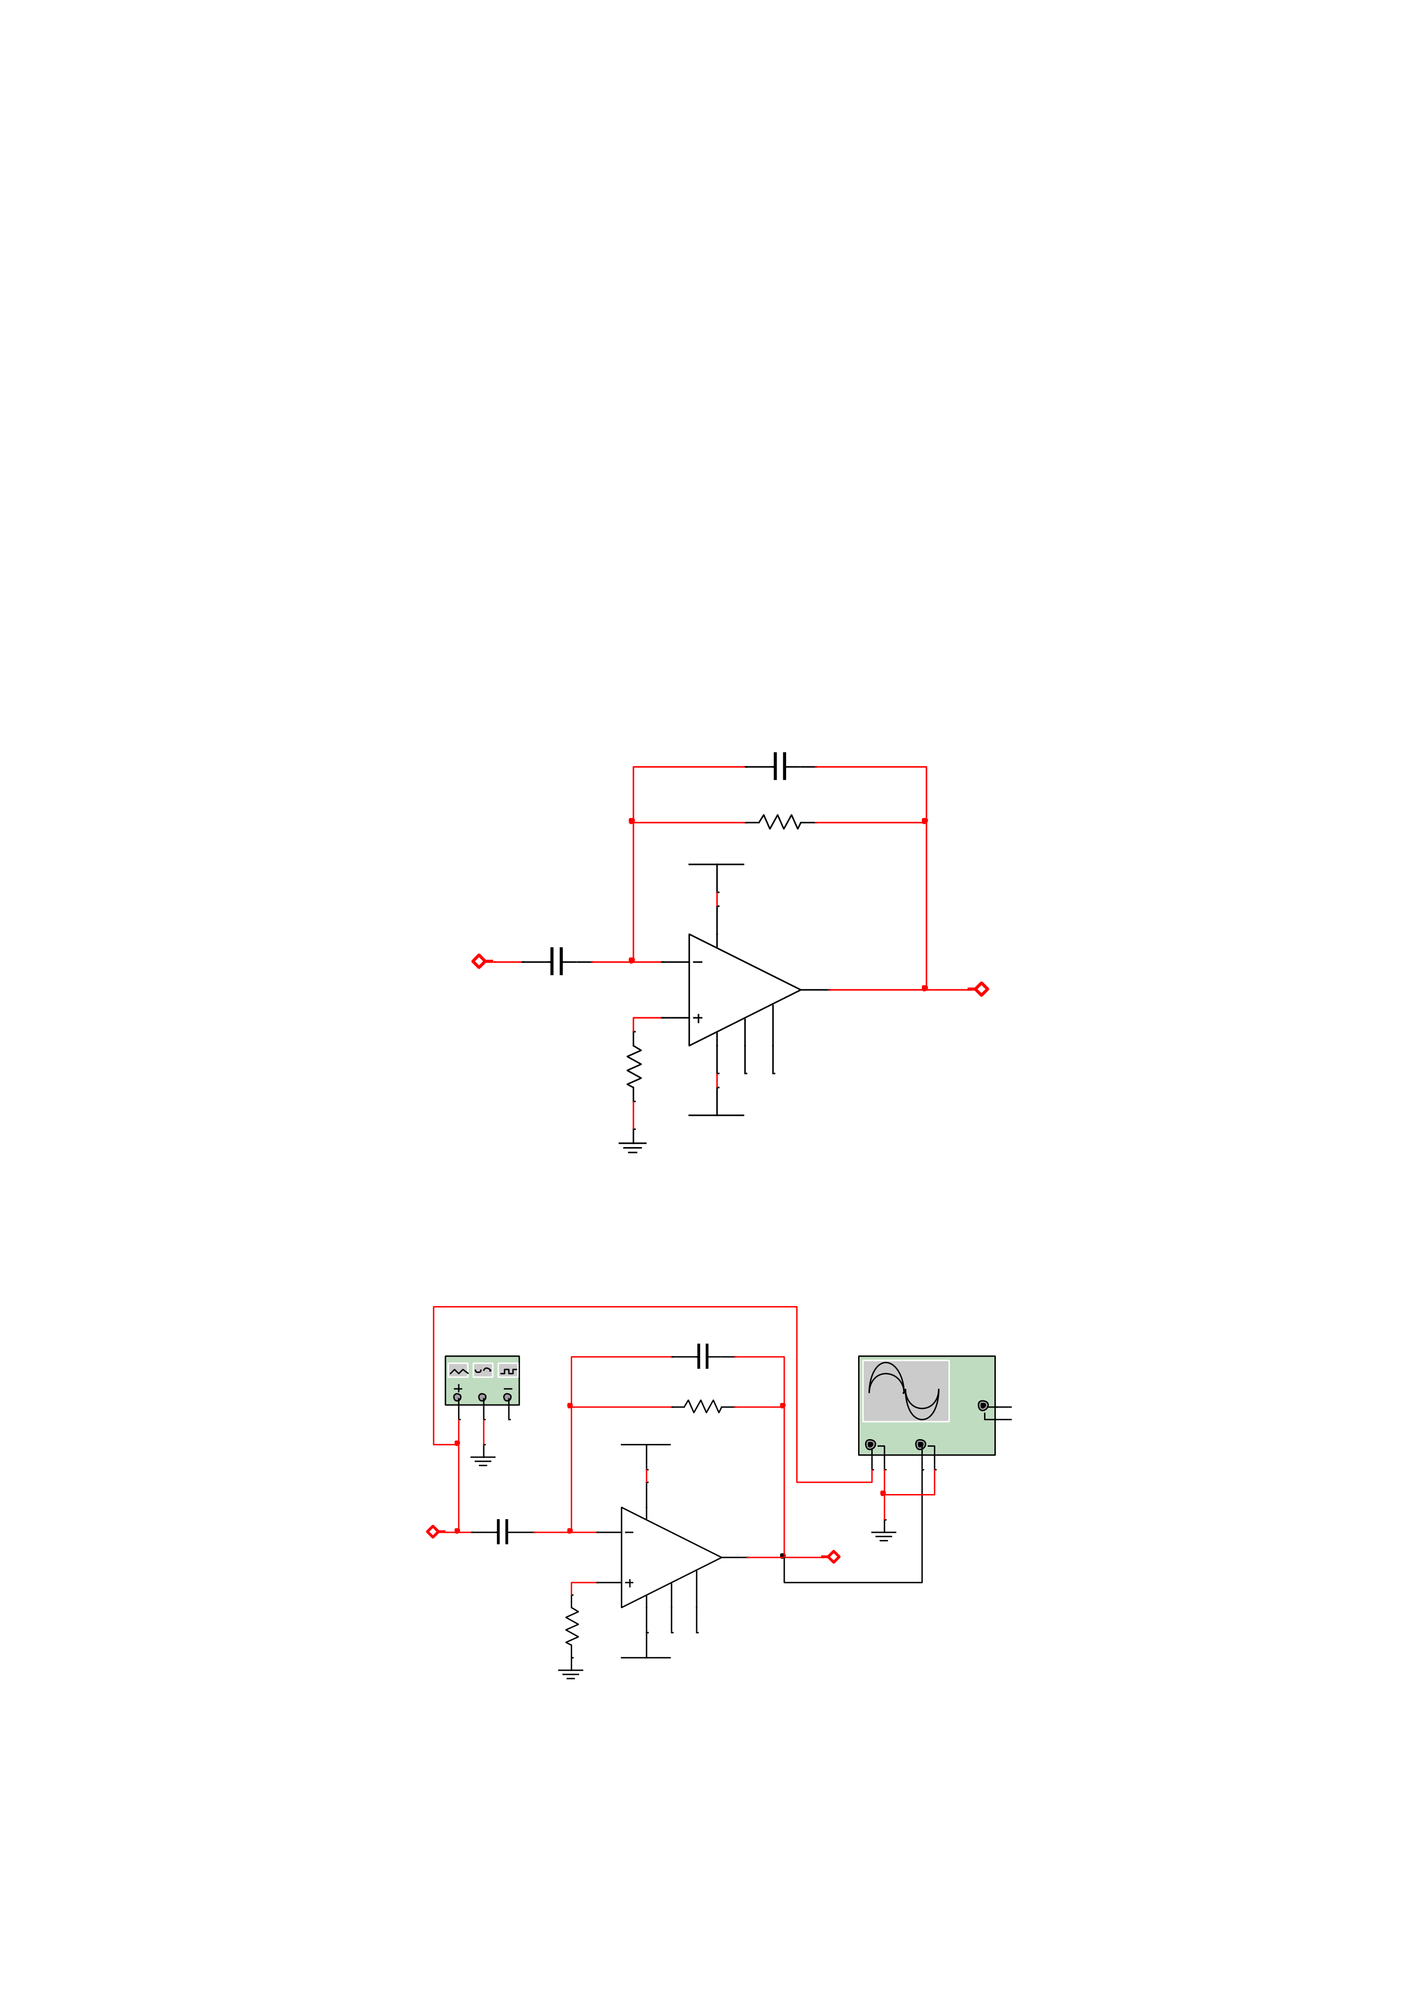

**1**

**5**

**7 4**

**1**

**5**

**7 4**

+

A

_

+

**R**

B

积分环节：对以往的误差信号发生作用，主要用于消除控制过程中的静态误差，提

供系统的无差度，积分作用的强弱取决于积分时间常数；

微分环节：能反应偏差信号的变化趋势（变化速率），并能在偏差信号的值变太大之

前，在系统中引入一个有效的早期修正信号，加快系统的动作速度，减小调节时间。

PID 控制系统就是针对不同控制对象，通过调节三个参数 *K*p、*T*I、*T*D，使系统能快

速达到稳定。

三、实验内容

1、实验要求

利用 µA741、LM324、TL084 等通用运算放大器构成一个微分电路，开展电路性能的测

量和实验研究。

微分实验电路如图 2-3-7 所示，采用 μA741 运放，按图示电路结构和参数连接好电路，

运放使用±15V 电源供电，确保正确无误后就可以开展实验。

**CF**

**10nF**

**R**

**VEE 10kΩ**

**-15.0V**

|  |  |  |  |  |  |
| --- | --- | --- | --- | --- | --- |
| ***ui*** | **C** | **2** | **UA741CD** | | ***uo*** |
| **0.1µF** |
| **A** | **6** |

**3**

**RP**

**10kΩ**

**15.0V**

**VCC**

图 2-3-7 微分实验电路

2、仿真实验

利用 Multisim 软件，通过添加元器件、连线等操作，把电路先连接好，如图 2-3-8 所示。

|  |  |  |  |  |  |  |  |  |  |  |
| --- | --- | --- | --- | --- | --- | --- | --- | --- | --- | --- |
| ***ui*** | **XFG1** | **2** | **CF** | | | ***uo*** |  | _ | **XSC1** | |
| **10nF** | | |
| Ext Trig | |
|  | | |
| **VEE** | **10kΩ** | |
| + _ |  |
| **C** |
| **-15.0V** | | |
|  |
| **UA741CD** | | |
| **0.1µF** |
| **A** | | **6** |

**3**

**RP**

（1）微分电路性能的测量

**10kΩ 15.0V**

**VCC**

图 2-3-8 微分电路仿真实验

19

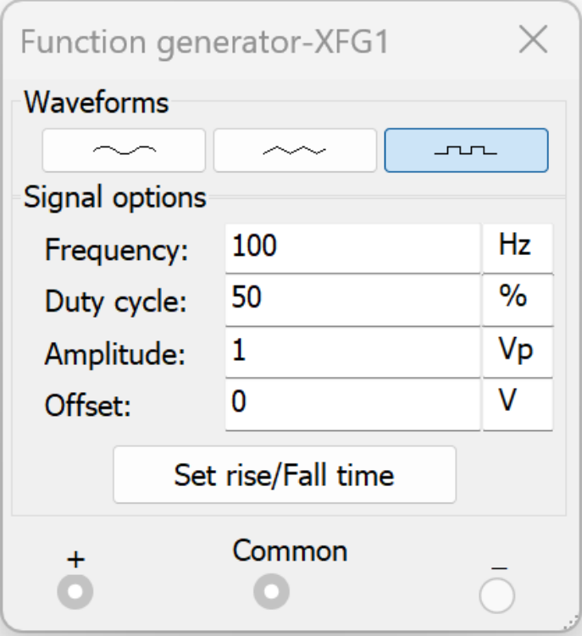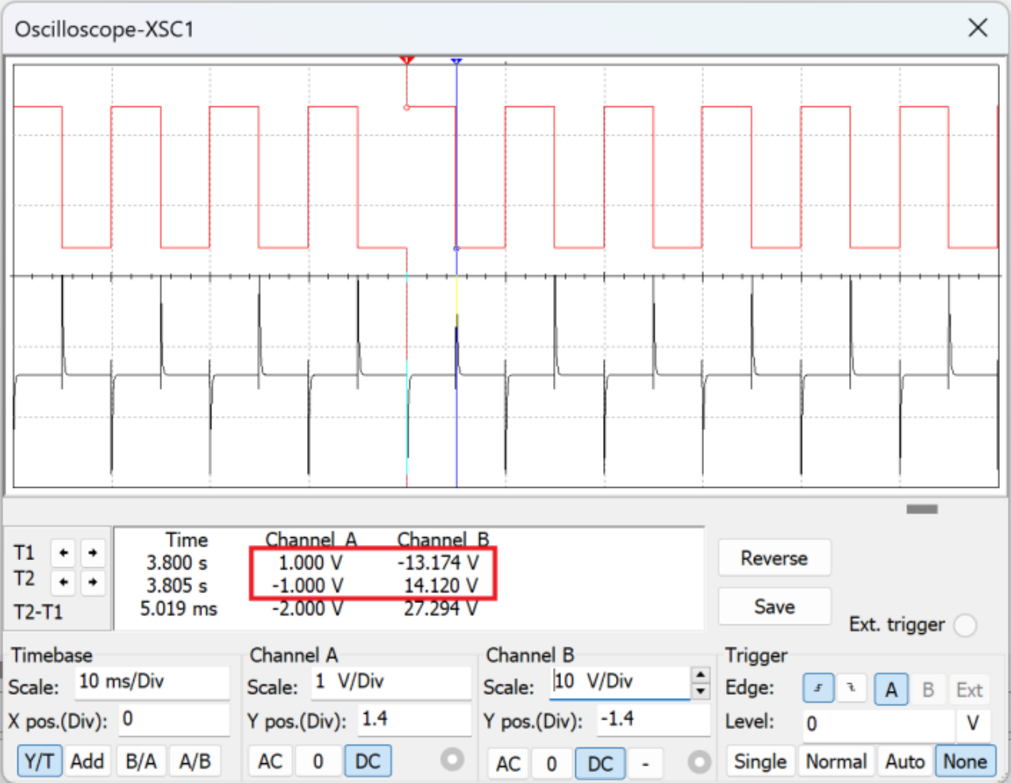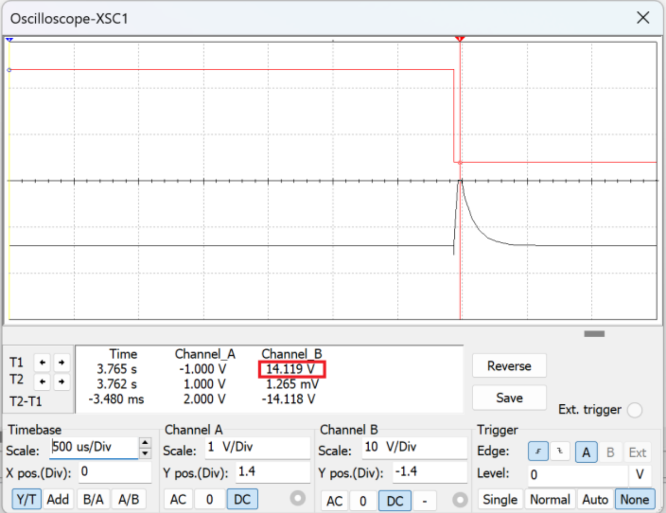

在电路的输入端加上一个方波信号，频率为 100Hz，幅值为 1Vp，用示波器同时观察输

入和输出的波形。

图 2-3-9 微分电路仿真波形图

由图 2-3-9 可以看出，当输入端加上一个方波，通过微分电路后，在输入端波形发生跳

变的瞬间，输出为一个反向的尖峰脉冲，实现微分功能。如果把输出的尖峰脉冲的时间轴放

大，如图 2-3-10 所示，顶部有一个平顶部分，其电压值受运算放大器的最大输出电压制约。

图 2-3-10 微分仿真波形放大图

（2）微分电路特性研究

如果输入一个正弦波信号，改变不同的信号频率，观察通过微分电路后的输出波形。图

2-3-11（a）为信号频率 100Hz，幅值为 1 V 的正弦波输入/输出波形，图 2-3-11（b）为信号

频率 200Hz，幅度同样为 1 V 的正弦波输入/输出波形。

由微分电路公式（2.3.8）可知：在相同幅度的输入信号作用下，由于输入信号的频率发

20

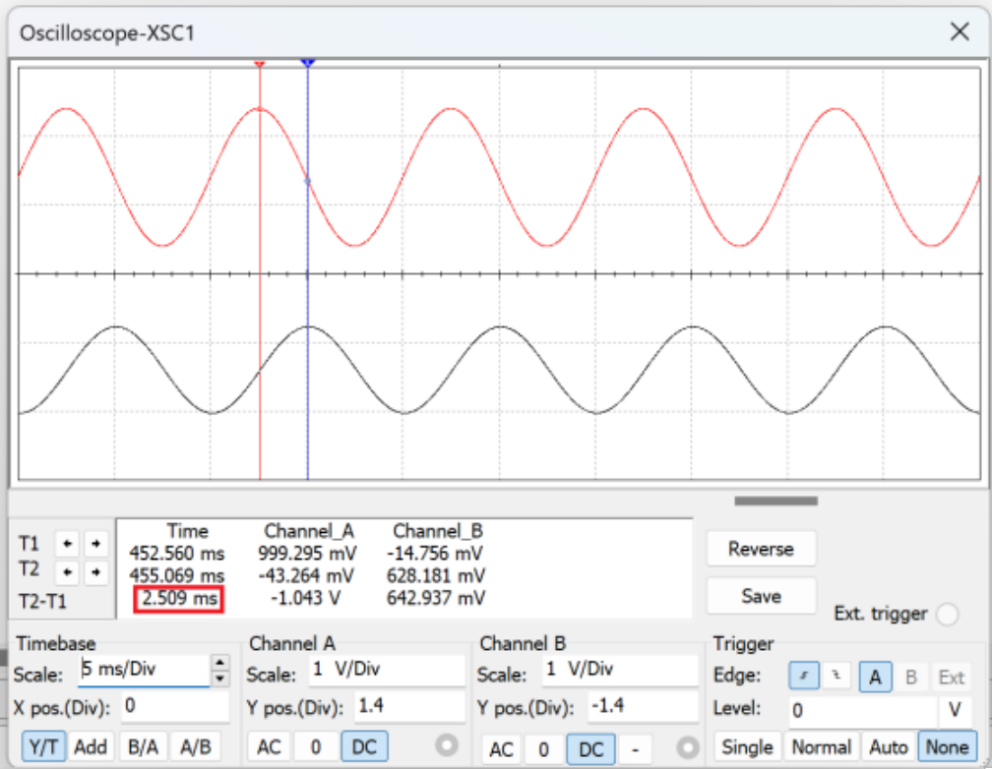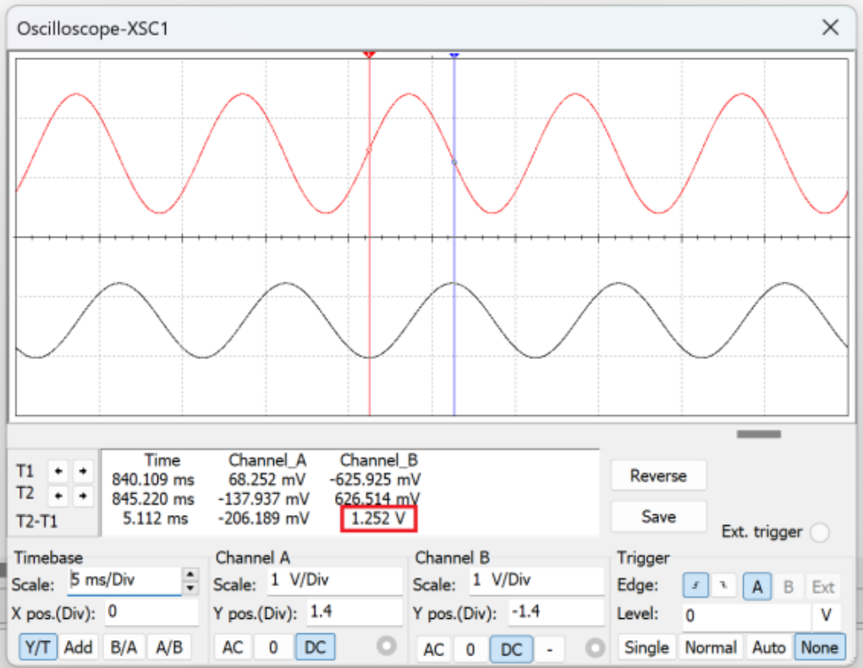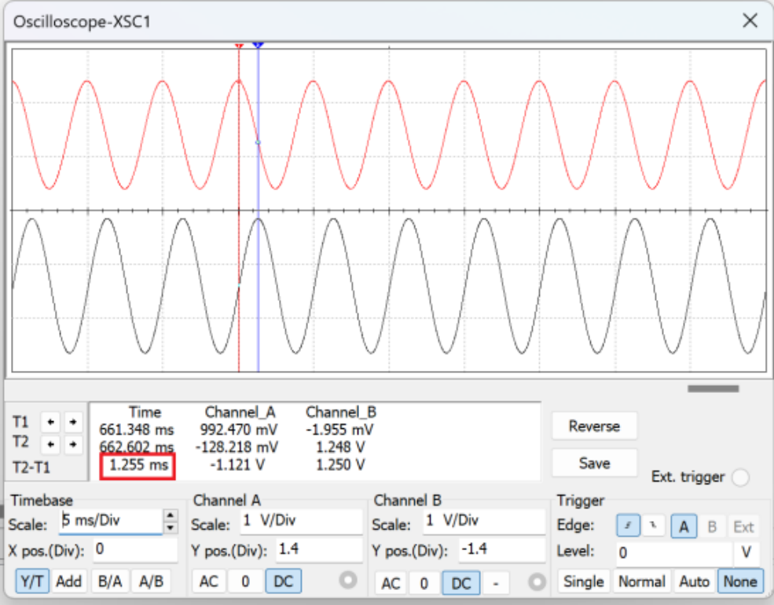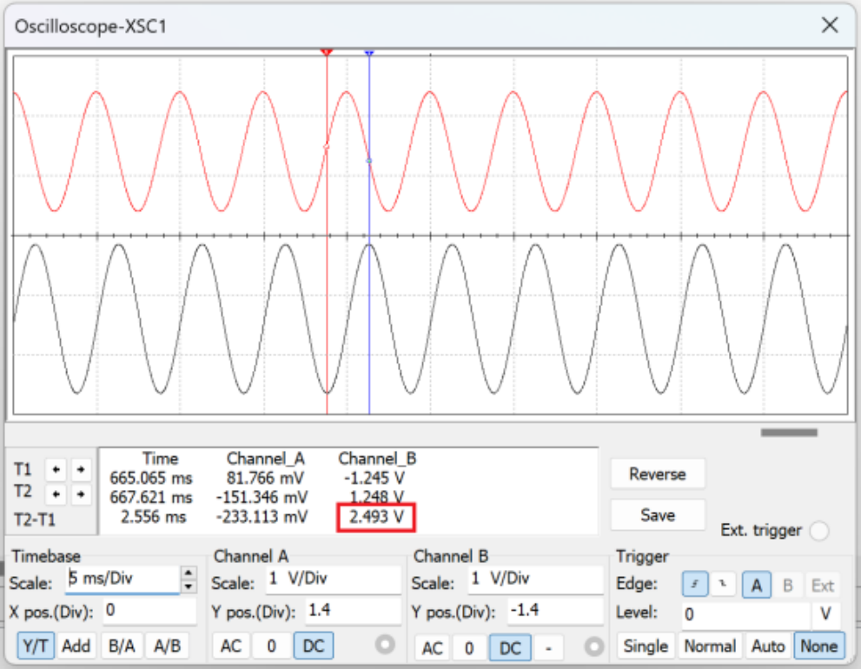

生了变化，输出波形滞后输入波形 1/4 个周期不变，但输出信号的幅度会发生变化，峰峰值

由 1.252V 变为 2.493V，近似大了一倍，这说明了微分电路对信号频率比较敏感的特征。

（a）1Vp、100Hz 正弦波输入/输出波形相位测量 （b）1Vp、100Hz 正弦波输入/输出波形峰峰值测量

（c）1Vp、200Hz 正弦波输入/输出波形相位测量 （d）1Vp、200Hz 正弦波输入/输出波形峰峰值测量

图 2-3-11 不同频率信号对应的输入输出波形

还可以通过改变微分电阻、电容等参数值，观察电路输出输入之间波形的变化关系，进

一步研究和掌握微分电路的性能。

3、电路实验

按图 2-3-7 所示接好电路，确认连接无误后打开电源开始实验，并记录数据。

（3）微分电路性能的测量

在微分电路的输入端加上不同的信号波形，如方波、三角波、正弦波等，利用双通道示

波器观察输入和输出的波形，分别记录波形及参数于表 2-3-1 中，分析波形之间的关系。

表 2-3-1 不同的输入波形对应的输出波形

|  |  |  |  |
| --- | --- | --- | --- |
| 输入波形 | 频率=100Hz，幅度=1Vpp | | |
| 方波 | 三角波 | 正弦波 |

21

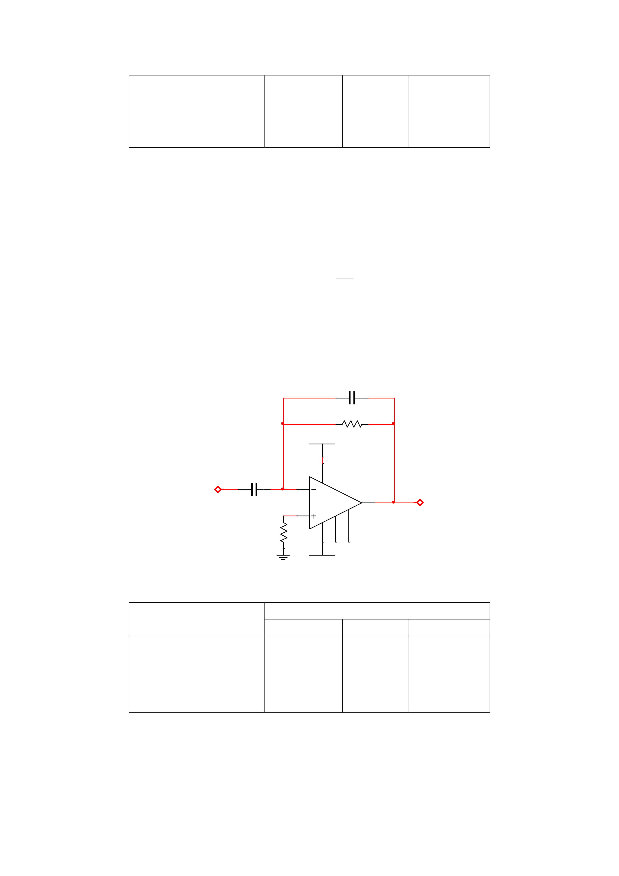

**1**

**5**

**7 4**

*du*

*i*

记录输入/输出波形(双通道

示波器测量)

通过实验波形和数据，分析输入输出的关系，主要关注：

① 验证输入和输出的微分关系。

② 输出波形和输入波形之间的相位关系。

（4）微分电路特性的研究

由实验原理可知，微分电路的输出和输入之间满足微分关系，即：

|  |  |  |  |
| --- | --- | --- | --- |
| *u* | *o* |  | *RC* *dt* |

其中电阻、电容对电路性能有很大的影响。如果改变电阻电容的取值，通过实验研究一

下对电路输出特性有什么影响，进一步理解微分电路的特性。

如改变反馈电阻 *R*1，由原来的 10kΩ 改为 20kΩ，电路如图 2-3-12 所示，输入一个方波

信号，观察波形的变化，记录波形相关参数于表 2-3-2 中，并与上述实验内容做对比，分析

实验结果。

**CF**

**10nF**

**R**

|  |  |
| --- | --- |
| **VEE** | **20kΩ** |

**-15.0V**

|  |  |  |  |  |  |
| --- | --- | --- | --- | --- | --- |
| ***ui*** | **C** | **2** | **UA741CD** | | ***uo*** |
| **0.1µF** |
| **A** | **6** |

**3**

**RP**

**10kΩ**

**15.0V**

**VCC**

图 2-3-12 微分电阻 *R* 由 10kΩ 改为 20kΩ

表 2-3-2 输出波形记录表

输入波形

频率=100Hz，幅度=1Vpp

方波 三角波 正弦波

记录输入/输出波形(双通道

示波器测量)

也可以通过改变电容 *C*1，观察并分析输出输入之间的变化规律。

实验中注意电容 *C*F的取值，按照微分电路的设计要求，电容 *C*F 的取值要比 *C*1小的

多，同样对输入信号频率而言，电容 *C*F所呈现的阻抗要比并联的电阻 *R*1大的多，所以电

容 *C*F对微分电路特性的影响相对比较小。但当电容 *C*F 的取值不合理，会导致微分电路的

22

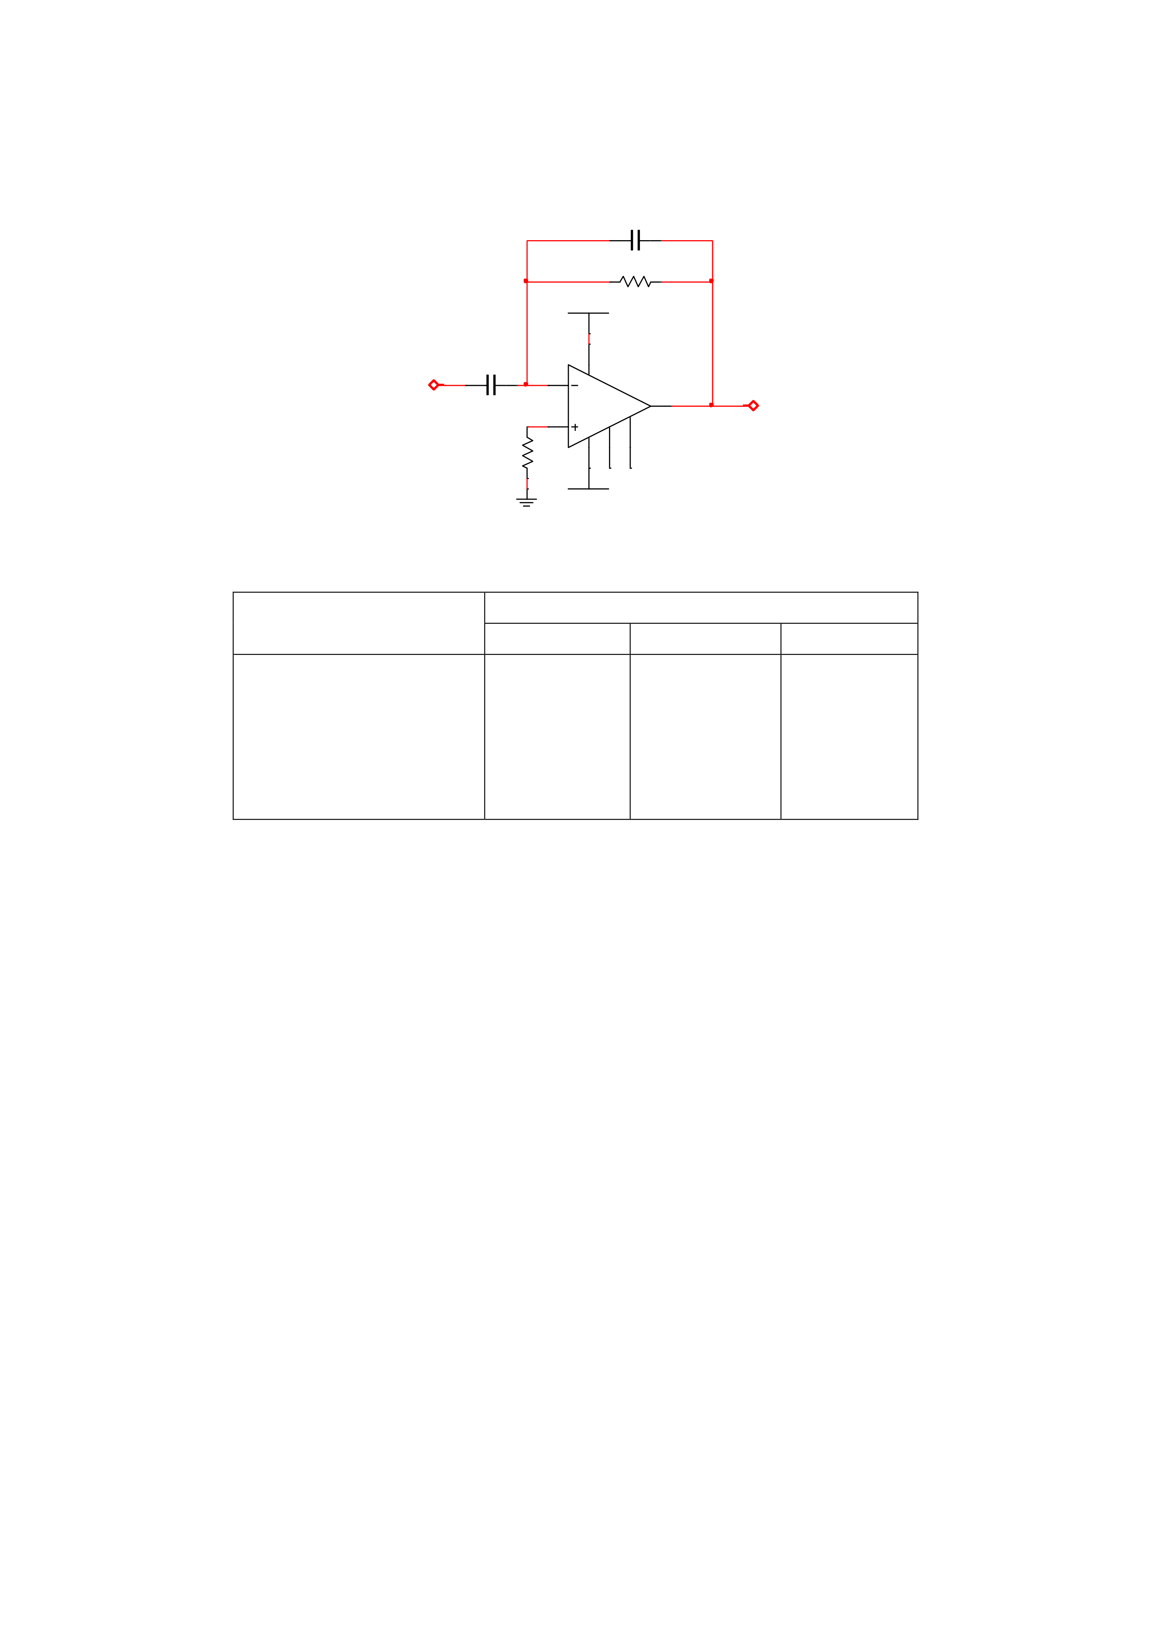

**1**

**5**

**7 4**

特性发生根本性的变化。如将 *C*F由原来的 10nF 改为 1μF，对原微分电路再进行输入输出

波形的测量，波形记录于表 2-3-3 中，并和原实验记录表 2-3-2 对比，分析原因。

**CF**

**VEE**

|  |  |
| --- | --- |
| **R** | **1µF** |

**20kΩ**

**-15.0V**

|  |  |  |  |  |  |
| --- | --- | --- | --- | --- | --- |
| ***ui*** | **C** | **2** | **UA741CD** | | ***uo*** |
| **0.1µF** |
| **A** | **6** |

**3**

**RP**

**10kΩ**

**15.0V**

**VCC**

图 2-3-13 微分电阻 *C*F由 10nF 改为 1μF 的实验电路

表 2-3-3

|  |  |  |  |
| --- | --- | --- | --- |
| 输入波形 | 方波 | 频率=100Hz，幅度=1Vpp | 正弦波 |
| 三角波 |

记录输入输出波形(双通道

示波器测量)

4、常见故障及可能的原因

（7） 现象：输出信号为与输入信号反相的方波

可能：反馈端电阻 *R*1没有接好而开路

（8） 现象：输出微分波形效果不好

可能：反馈电阻 *R*1阻值偏大

（9） 现象：在输入方波的平坦部分，输出波形不为零而在逐渐接近零

可能：并接在反馈电阻两端的电容 *C*F取值偏大

（10） 现象：输出波形有高频干扰

可能：并接在反馈电阻两端的电容 *C*F没有接好而开路

（11） 现象：电路参数正确，但输出不是设计要求的微分波形

可能：输入方波信号频率过高

四、选做实验

1、实验内容

设计一个波形转换电路，输入为方波(周期=10ms，幅度=1Vp)，输出为三角波（周期=10ms，

幅度=2Vp），波形如图 2-3-9 所示。

23

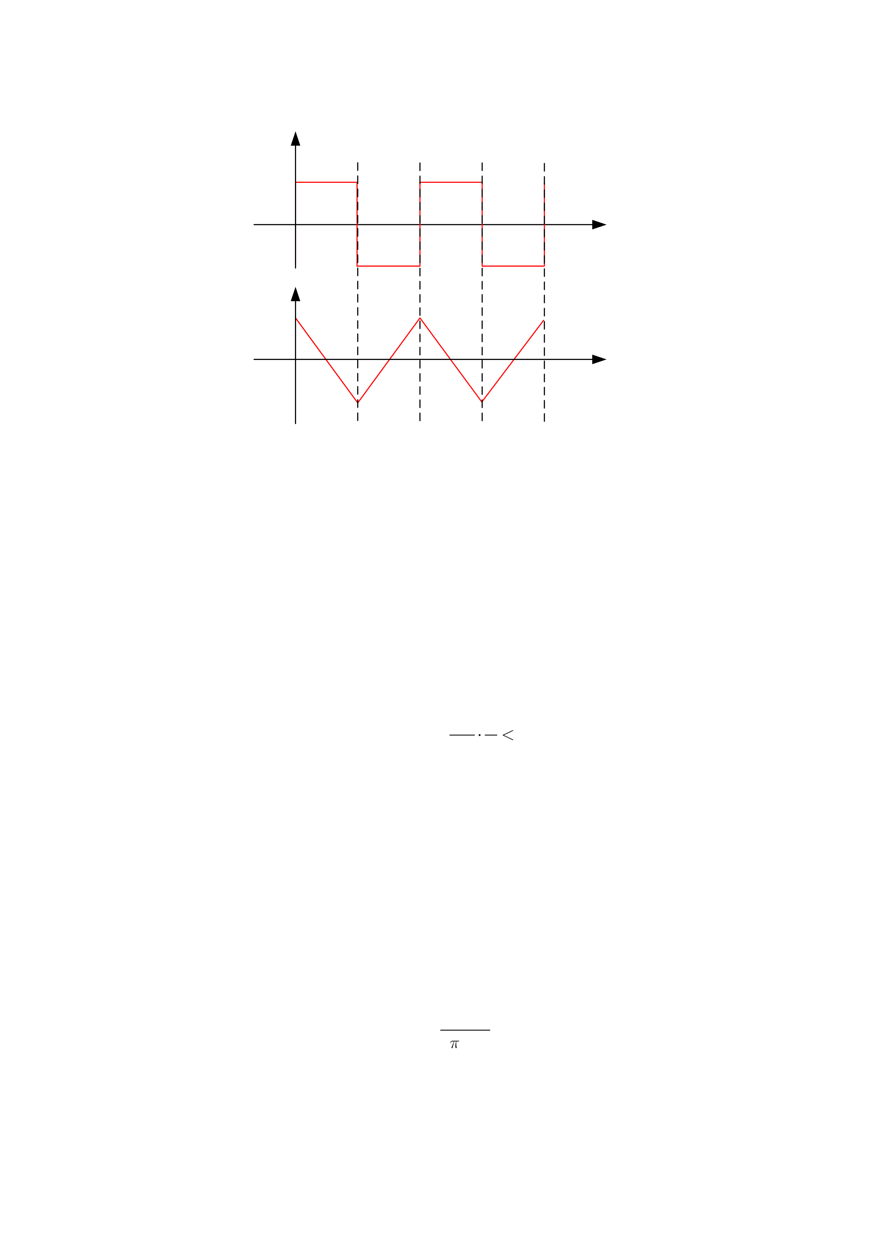

*F*

***ui*(V)**

**1**

|  |  |  |  |  |  |
| --- | --- | --- | --- | --- | --- |
| **0** | **5** | **10** | **15** | **20** | ***t*(ms)** |

**-1**

***uo*(V)**

**2**

|  |  |  |  |  |  |
| --- | --- | --- | --- | --- | --- |
| **0** | **5** | **10** | **15** | **20** | ***t*(ms)** |

**-2**

图 2-3-9 输入输出波形图

2、实验要求

(1) 完成电路的设计及仿真测量；

(2) 如果输入是一个占空比不为 0.5 的矩形波，即矩形波的高电平时间和低电平时间不相

等，输出的波形是什么？

(3) 如果输出的波形出现顶部或底部被削平了，可能会是什么原因？

(4) 研究输入信号频率和积分之间的关系。

(5) 选用不同的电阻电容等参数，对电路性能会有什么影响？

五、设计指导

对于反相积分电路，如图 2-3-3 所示，如果其输入端是一个幅值为 E、周期为 T 的方波

|  |  |  |  |  |  |  |  |  |  |  |
| --- | --- | --- | --- | --- | --- | --- | --- | --- | --- | --- |
| 信号，则积分电路中电阻 *R* 和 *C* 的取值应满足 | *E* | *T* | *U* | *o* | max | ，其中 | *U* | *o* | max | 为所选运放的 |
| *RC* | 2 |

最大输出电压值，所以积分时间常数 *RC* 的值不能太小，否则积分器输出将使运放饱和。反

之，*RC* 的值也不能太大，否则在一定的积分时间内输出电压将会很小。

由于反相积分器的输入电阻就是 *R*，一般而言希望 *R* 的值取得大些。但增大 *R*，就必然

要减小 *C*，这会加剧输入失调电流引入的积分漂移。因此，在 *R* 满足输入电阻的条件下，尽

量选择大一点的 *C*，而 *C* 值取得太大又会带来电容漏电问题。所以一般情况下，积分电容的

值不宜超过 1µF。常选用漏电小、容量相对稳定的聚苯乙烯电容、涤纶电容、钽电容等。

在实际积分应用电路中，常在积分电容的两端并联一个大电阻 *R*F，用以限制电路的低

频（直流）电压增益。当输入信号频率远大于

|  |  |  |
| --- | --- | --- |
| 2 | 1 | 时，*R*F可以认为开路，电路为基本的 |
| *R* *C* |

积分器；当输入信号频率较低或接近直流时，如果不接 *R*F，由于电容 C 反映出的容抗很大

24

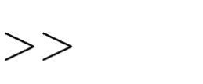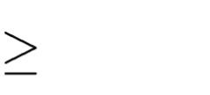

F

F

可以认为是开路，运放近似开环工作，其输出将出现饱和现象，而接上 *R*F后，电路工作在

反相运用方式。当然，*R*F的接入必将对积分电容 C 产生分流作用，从而导致积分误差。为

|  |  |  |  |  |  |
| --- | --- | --- | --- | --- | --- |
| 了减小积分误差，一般需要满足 | *R* | *R*，通常会取 | *R* | 10 | *R* 。 |

25